# Chương 1

# Tổng quan

# 1.1. Tổng quan về xe tự hành

Trên thế giới công nghệ tự lái trên ô tô được nghiên cứu và phát triển từ đầu những năm 2000 tại một số nước công nghiệp phát triển như Nhật Bản, Mỹ, Đức. Ví dụ tại Mỹ, để hạn chế tai nan giao thông thì NHTSA (Cục quản lý đường cao tốc và an toàn giao thông quốc gia Mỹ) đã tài trợ cho nhiều dự án về khả năng tự lái của ô tô ví dụ như các dự án NavLab của Đại học Carnegie Melion. Điều này cho thấy sự quan tâm về công nghệ tự lái và tiềm năng ứng dụng của nó là rất lớn.

Tuy là lĩnh vực non trẻ nhưng đến hiện tại công nghệ tự hành cho ô tô đã có nhiều tiến bộ vượt bậc về mặt công nghệ có thể điểm qua như:

* Hệ thống định vị toàn cầu GPS độ chính xac trong khoảng 1,9m. Kết hợp cảm biến tốc độ cao và con quay hồi chuyển để tăng độ chính xác.
* LIDAR với xung ánh sáng phát hiện chướng ngại vật với độ chính xác đến 2 cm.
* RADAR và các cảm biến siêu âm để phát hiện vật cản trong điều kiện thời tiết xấu, tầm nhìn hạn hẹp.
* Camera 3600 và máy quay hồng ngoại mở rộng tầm nhìn và tăng tính tương tác trên đường đi
* Cùng với sự phát triển mạnh mẽ của các bộ xử lý và các thuật toán điều khiển ngày càng được tối ưu đang giúp các thế hệ xe tự hành trong tư lai có thể đạt được khả năng tự lái hoàn toàn khi tham ra giao thông.

Tuy là vậy xe tự hành trong điều kiện giao thông trên các con đường vân là rất khó khăn và cân được cải tiến nhiều hơn nữa. Các thách thức chủ yếu gặp phải của xe tự lái đó là:

* Không thể xử lý được các vật thể di chuyển nhanh và di chuyển vào làn ô tô đang đi hoặc rất khó xử lý trong trương hợp đường hẹp, quanh co, mặt đường kém…. Do khả năng xử lý thời gian thực của hệ thống tự lái không đủ nhanh để bắt kịp những sự việc ngẫu nhiên trên đường.
* Bộ xử lý hiện tại bị quá tải do chưa đủ mạnh, chưa đủ bộ nhớ cho việc tính toán.
* Các thuật toán xử lý chưa hoàn hảo. Điển hình đó là vụ tai nạn Model S của Tesla, khi hệ thống tự lái Autopilot của nó không thể nhận diện 1 chiếc xe tải đang tiến đến vì phần ngang của oto tải này trùng với màu của bầu trời chính sự cố này đã khiến lái xe tử vong.

Từ những thách thức trên đã cho thấy việc phát triển các công nghệ phần cứng tối tân cho xe tự hành vẫn là chưa đủ. Chúng ta cần đi sâu nghiên cứu và phát triển các thuật toán điều khiển giúp chúng thông minh hơn nhanh hơn. Vậy việc nghiên cứu các thuật toán xử lý ảnh là rất cần thiết.

# 1.2. Tổng quan về xử lý ảnh

Xử lý ảnh là một lĩnh vực mang tính khoa học và công nghệ. Nó là một lĩnh vực khoa học mới mẻ tuy vậy do nhu cầu thực tế ngày nay đòi hỏi khả năng tương tác và tư duy của máy móc nên tốc độ phát triển của nó rất nhanh. Điều này tạo điều kiện cho nghiên cứu và ứng dụng xử lý ảnh vào thực tiễn.

Xử lý ảnh bao gồm lý thuyết và các kỹ thuật liên quan nhằm mục đích tạo ra một hệ thống nhân tạo có thể tiếp nhận thông tin từ các hình ảnh thu được hoặc các tập dữ liệu đa chiều. Đối với mỗi người chúng ta, quá trình nhận thức thế giới bên ngoài là một điều dễ dàng. Quá trình nhận thức đó được “học” thông qua quá trình sống của mỗi người. Tuy nhiên với các vật vô tri vô giác như như các máy tính, robot v.v… thì điều đó quả thực là một bước tiến rất gian nan. Các thiết bị ngày nay không chỉ nhận thông tin ở dạng tín hiệu đơn lẻ mà còn có thể có cái “nhìn” thật với thế giới bên ngoài. Cái “nhìn” này qua quá trình phân tích, kết hợp với các mô hình như máy học, mạng nơron v.v… sẽ giúp cho thiết bị tiến dần tới một hệ thống nhân tạo có khả năng ra quyết định linh hoạt và đúng đắn hơn rất nhiều. OpenCV là thư viện mã nguồn mở về xử lý ảnh của Intel nó đáp ứng khá đầy đủ các yêu cầu đó của lĩnh vực xử lý ảnh.

Trên thế giới lĩnh vực robot di động sử dụng xử lý ảnh phát triển vô cùng mạnh mẽ và có được những bước tiến đáng kinh ngạc. Ở Việt Nam lĩnh vực robot tự hành đang rất phát triển, tuy nhiên lĩnh vực robot tự hành sử dụng công cụ xử lý ảnh còn mới mẻ do thiếu các thiết bị hỗ trợ và tài liệu.

# 1.3. OpenCV và các ứng dụng của nó hiện nay

OpenCV là môt thư viện mã nguồn mở hàng đầu cho thị giác máy tính (Computer vision), xử lý ảnh và máy học và các tính năng tăng tốc GPU trong thời gian thực.

Do là phần mềm phát triển nguồn mơt nên thư viện này hoàn toàn miễn phí, đem lại cho chúng ta khả năng tiếp cận và dễ dàng ứng dụng vào các sản phẩm kĩ thuật có tính thương mại lẫn học thuật.

OpenCV có các giao diện dành cho nhiều ngôn ngữ lập trình phổ biến như C/C++, Python, Java và hỗ trợ nhiều hệ điều hành như Windows, IOS, Mac Os, Linux và Android. OpenCV được thiết kế để tính toán hiệu quả với các ứng dụng thời gian thực. Các ngôn ngữ có tính hướng đối tượng cao như C/C++ sẽ dễ dàng được tối ưu hóa khi áp dụng OpenCV. Hơn nữa một lợi thế của OpenCV đó là khả năng tận dụng tốt sức mạnh phần cứng ví dụ khả năng tận dụng xử lý đa lõi của vi xử lý hay khai thác thư viện đồ họa của GPU.

Những ứng dụng của OpenCV được sử dụng cho nhiều lĩnh vực từ nghệ thuật cho đến khai thác mỏ, từ công nghệ thông tin cho đến công nghệ robot,... Nhưng có thể kể ra một vài lĩnh vực quan trọng đang ứng dụng rất mạnh thư viện này:

* Lĩnh vực công nghệ thông tin: Multimedia, render đồ họa, trí thông minh nhân tạo, bản đồ GPS,...
* An ninh: kiểm tra và giám sát tự động, nhận diện khuôn mặt, dựng hiện trường phá án,...
* Robot và xe hơi tự lái.
* Phân tích hình ảnh y tế.
* Nghệ thuật: vẽ tranh và làm phim, xử lý hình ảnh hậu kì, nghệ thuật sắp đặt và tương tác,...
* Xây dựng: Lập mô phỏng các công trình thực tế đưa lên môi trường ảo giúp cho việc bảo quản sửa chữa, hay tham quan,...
* CAD/CAM: Thiết kế ngược trong nghành cơ khí chế tạo.
* Chức năng của OpenCV:
* Image/video I/O, xử lý, hiển thị (core, imgoroc, highgul)
* Phát hiện các vật thể (objdelect, features2d, nonfree)
* Geometry-based monocular or stereo computer vision (calib3d, stitching, vedeostab)
* Computational Photography (photo, video, superres)
* Machine learning & clustering (ml, flann)
* CUDA acceleration (gpu) for Nvidia technologies.

# 1.4. Các mô hình cho robot tự hành

Robot tự hành là một hệ thống cơ điện tử, bao gồm các hệ thống cơ bản đó là: hệ thống cơ khí, hệ thống điều khiển, cơ cấu chấp hành và hệ thống cảm biến thu nhận thông tin từ môi trường.

## 1.4.1. Hệ thống cơ khí

Kết cấu cơ khí của robot di động bao gồm hệ thống khung vỏ, hệ thống chuyển động. Tùy vào mục đích chế tạo mà robot có các kết cấu khung vỏ và hệ thống chuyển động khác nhau như robot dạng chân, robot dạng bánh xích hoặc robot dạng bánh xe.

*a. Robot di động dạng chân*

Robot di động dạng chân là loại robot có những chuyển động phức tạp bằng cách rời rạc hóa việc tiếp xúc với mặt đất theo các điểm, việc chuyển động như vậy làm cho loại robot này có ưu thế là có thể thích nghi và di chuyển trên địa hình gồ ghề và không liên tục. Đồng thời bằng cách thay đổi chiều dài hiệu dụng của các chân cho phù hợp với môi trường giúp cho robot hoạt động tốt hơn.

Điển hình trong dạng robots này có kiểu:

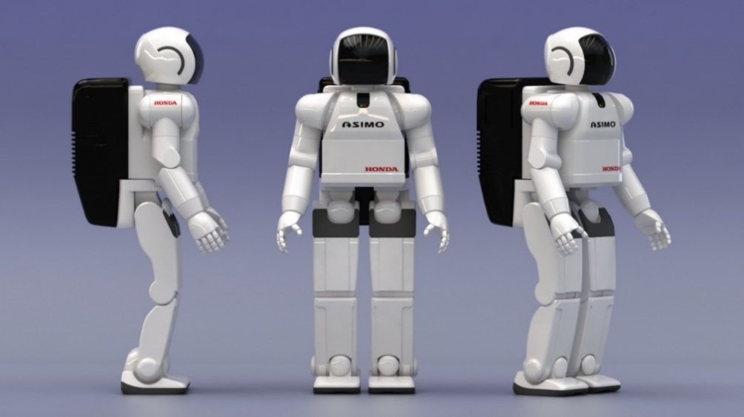

Hình 1.2. Robot Asimo với 2 chân cấu tạo giống của người.

*b. Robot di động dạng bánh xích*

Loại robot này chuyển động bằng các bánh xích, rất phủ hợp khi di chuyển trên các địa hình phức tạp. Để đổi hướng nó thay đổi tốc độ quay của hai bánh chủ động. Tuy nhiên do chuyển động bằng xích khi đổi hướng sẽ xảy ra hiện tượng trượt do đó khó điều khiển chính xác.

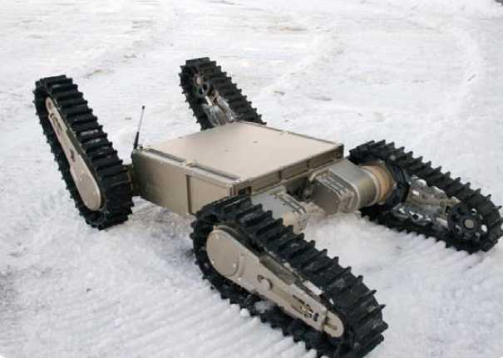

Hình 1.3. Robot dạng bánh xích.

*c. Robot di động dạng bánh xe*

Loại robot này dùng bánh xe để di chuyển. Phần lớn robot di động đều là dạng dùng bánh xe do kết cấu đơn giản, robot di động dạng bánh xe dễ điều khiển, ổn định và chuyển động nhanh. Tuy nhiên nhược điểm lớn nhất của nó là chỉ phù hợp với bề mặt địa hình bằng phẳng, mặt nền cứng. Tùy thuộc vào số bánh xe người ta chia robot các loại có một bánh, hai bánh, ba bánh, bốn bánh và nhiều hơn nữa. Dựa vào cách bố trí bánh xe, với mỗi loại lại được chia làm các dạng khác nhau.

Robot hai bánh xe có các dạng như sau [1]:

Bảng 1.1. Các dạng robot di động hai bánh xe

|  |  |
| --- | --- |
|  | Kiểu bánh lái phía trước, bánh truyền động phía sau |
|  | Kiểu 2 bánh truyền dộng song song và dồng trục |

Robot ba bánh là loại có khả năng duy trì cân bằng nhất, có các dạng robot di động ba bánh xe như sau:

Bảng 1.2. Các dạng robot di động ba bánh xe.

|  |  |
| --- | --- |
|  | Kiểu hai bánh truyền dộng hai bên; bánh tự lựa phía trước |
|  | Hai bánh truyền động được nối với trục ở phía sau, một bánh lái ở phía trước. |
|  | Hai bánh truyền động độc lập ở phía sau với một bánh tự lựa ở phía trước. |
|  | Hai bánh quay tự do ở phía sau, bánh phía trước vừa là bánh truyền động vừa là bánh lái. |

Robot bốn bánh có ưu điểm là chịu được tải lớn hơn và chuyển động thẳng hướng hơn loại có ba bánh:

Bảng 1.3. Một số dạng robot di động bốn bánh xe.

|  |  |
| --- | --- |
|  | Hai bánh truyền động được nối với trục ở phía sau, hai bánh lái ở phía trước. |
|  | Hai bánh phía trước vừa là bánh lái vừa là bánh truyền động. Hai bánh sau quay tự do quanh trục. |
|  | Hai bánh truyền động ở giữa. Hai bánh tự lựa ở hai bên. |
|  | Hai bánh truyền động độc lập ở phía sau. Hai bánh tự lựa ở phía trước. |

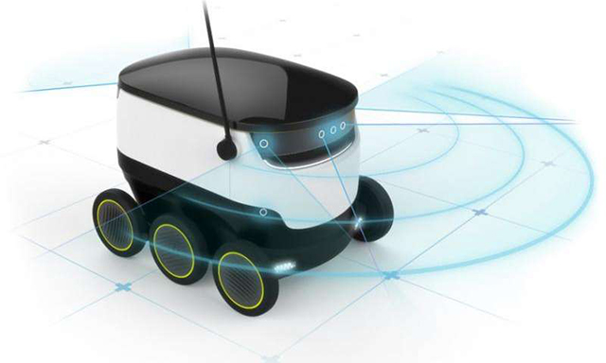

Hình 1.6. Robot dạng bánh xe.

## 1.4.2. Hệ thống điều khiển

Hệ thống điều khiển nhận nhận tín hiệu từ hệ thống cảm biến và tín hiệu điều khiển của con người rồi đưa ra các tín hiệu điều khiển cho cơ cấu chấp hành.

Hệ thống điều khiển của robot bao gồm: bộ vi xử lý và các module chức năng.

* Bộ vi xử lý là nơi nhận và xử lý các thông tin được đưa về từ đó đưa ra tín hiệu điều khiển. Đây được coi là bộ não của robot, có nhiều loại vi xử lý được dùng trên robot như AVR, PIC, 89MC, intel, Nvidia, AMD...

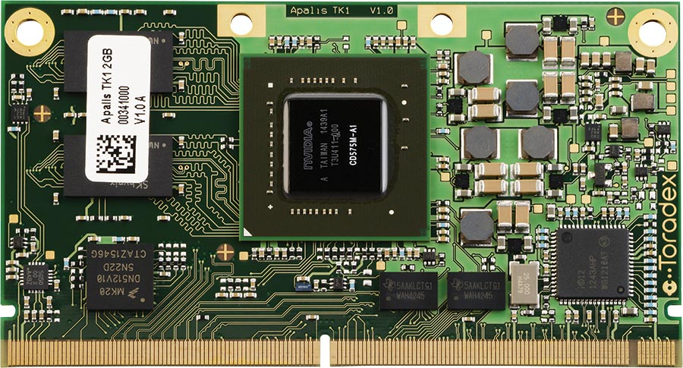

Hình 1.1. Chip vi xử lý Nvidia Tegra K1 (sẽ được sử dụng trong đồ án).

* Module chức năng là phần mở rộng của hệ thống điều khiển, mỗi module sẽ đảm nhiệm một chức năng riêng cho hệ thống. Ví dụ như các module giao tiếp không dây, module giao tiếp và truyền thông giưa vi xử lý và các thành phần chức năng, module relay đóng ngắt điện áp, driver điều khiển động cơ, ...

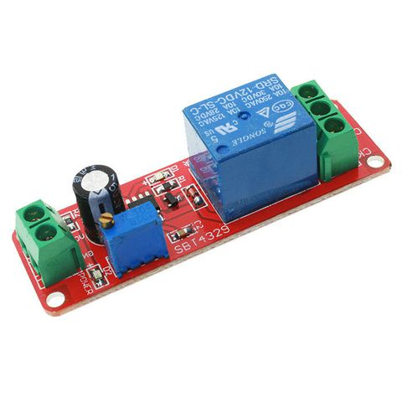

Hình 2.8. Modul relay đóng ngắt điện áp.

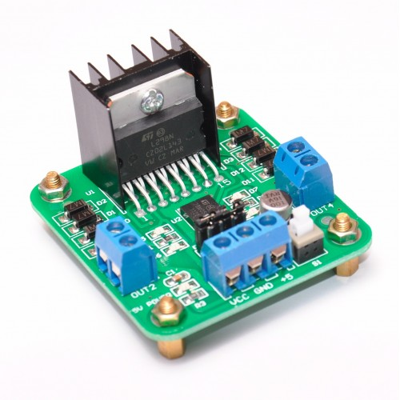

Hình 2.9. Driver điều khiển động cơ L298 v3.

## 1.4.3. Cơ cấu chấp hành

Bộ phận chấp hành của robot di động trong trường hợp này thực chất ra là các động cơ điện, chuyển đổi điện năng thành cơ năng dưới dạng chuyển động tròn. Động cơ là bộ phận tạo ra lực giúp robot có thể di chuyển, hay tạo ra chuyển động linh hoạt của các khớp trong cơ cấu chấp hành. Có nhiều loại động cơ được sử dụng để tạo ra chuyển động cho robot như động cơ bước, động cơ servo, động cơ điện một chiều.

*a. Động cơ bước*

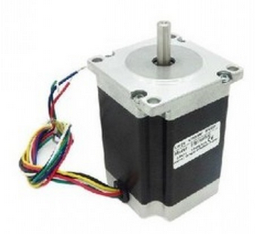

Hình 2.2. Động cơ bước.

Đặc điểm của động cơ bước :

Không chổi than : không xảy ra hiện tượng đánh lửa chổi than làm tổn hao năng lượng. Tại một số môi trường đặc biệt (hầm lò…) có thể gây nguy hiểm.

Tạo được momen giữ : một vấn đề khó trong điều khiển là điều khiển động cơ ở tốc độ thấp mà vẫn giữ được momen tải lớn. Động cơ bước là thiết bị làm việc tốt trong vùng tốc độ nhỏ. Nó có thể giữ được momen thậm chí cả vị trí như vào tác dụng hãm lại của từ trường rotor.

Điều khiển vị trí theo vòng hở : một lợi thế rất lớn của động cơ bước là ta có thể điều chỉnh vị trí quay của rotor theo ý muốn mà không cần đến phản hồi vị trí như các động cơ khác, không phải dùng đến ecoder hay máy phát tốc (khác với servo)

*b. Động cơ servo*

Động cơ servo được thiết kế cho những hệ thống hồi tiếp vòng kín. Tín hiệu ra của động cơ được nối với một mạch điều khiển. Khi động cơ quay, vận tốc và vị trí sẽ được hồi tiếp về mạch điều khiển này. Nếu có bầt kỳ lý do nào ngăn cản chuyển động quay của động cơ, cơ cấu hồi tiếp sẽ nhận thấy tín hiệu ra chưa đạt được vị trí mong muốn. Mạch điều khiển tiếp tục chỉnh sai lệch cho động cơ đạt được điểm chính xác.

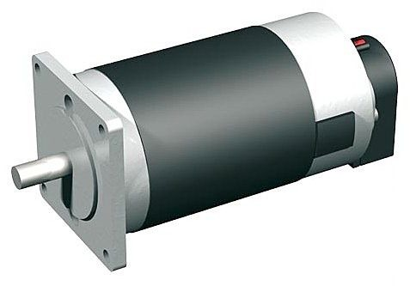

*c. Động cơ điện một chiều*

Động cơ điện một chiều là máy điện chuyển đổi năng lượng điện một chiều sang năng lượng cơ. Máy điện chuyển đổi từ năng lượng cơ sang năng lượng điện là máy phát điện. Đối với động cơ điện 1 chiều có loại không chổi than (BLDC) và động cơ có chổi than (DC). Do động cơ BLDC thực chất là động cơ điện 3 pha không đồng bộ vì vậy mình chỉ xét động cơ điện 1 chiều có chổi than.

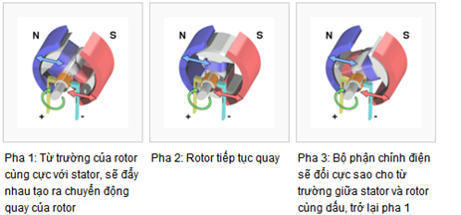

Hình 2.12: Nguyên tắc hoạt động của động cơ điện 1 chiều.

Nếu trục của một động cơ điện một chiều được kéo bằng 1 lực ngoài, động cơ sẽ hoạt động như một máy phát điện một chiều, và tạo ra một sức điện động cảm ứng Electromotive force (EMF). Khi vận hành bình thường, rotor khi quay sẽ phát ra một điện áp gọi là sức phản điện động counter-EMF (CEMF) hoặc sức điện động đối kháng, vì nó đối kháng lại điện áp bên ngoài đặt vào động cơ. Sức điện động này tương tự như sức điện động phát ra khi động cơ được sử dụng như một máy phát điện (như lúc ta nối một điện trở tải vào đầu ra của động cơ, và kéo trục động cơ bằng một ngẫu lực bên ngoài).

## 1.4.4. Hệ thống cảm biến

Cảm biến là thiết bị điện tử cảm nhận những trạng thái hay quá trình vật lý hay hóa học ở môi trường cần khảo sát và biến đổi thành tín hiệu điện để thu thập thông tin về trạng thái hay quá trình đó.

Hệ thống cảm biến gồm các cảm biến và thiết bị chuyển đổi tín hiệu khác nhau. Các robot cần các cảm biến trong để nhận biết trạng thái của bản thân các cơ cấu của robot và hệ thống cảm biến ngoài để nhận biết trạng thái của môi trường. Trên robot di động thường có các loại cảm biến sau:

- Cảm biến siêu âm: được dùng rất phổ biến cho robot di động vì giá thành rẻ và dễ sử dụng. Loại cảm biến này cho các thông tin khoảng cách đến vật cản với thời gian thu thập số liệu nhanh. Tuy nhiên việc sử dụng chúng mắc phải các nhược điểm do tính phản xạ xuyên âm và các số đo không ổn định do chùm tia phản xạ hình nón chứ không phải là một tia hẹp vì vậy loại cảm biến này chỉ sử dụng để đo khoảng cách gần.

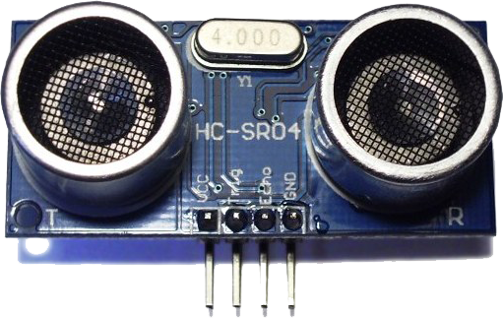

Hình 2.4. Cảm biến siêu âm HC SR-04.

- Cảm biến hồng ngoại: là loại cảm biến được sử dụng rất nhiều trong robot tự dò đường. Mắt thu hồng ngoại bình thường có nội trở rất lớn (khoảng vài trăm kΩ), khi mắt thu bị tia hồng ngoại chiếu vào thì nội trở của nó giảm xuống (khoảng vài chục Ω).

- Cảm biến laser: cảm biến đo xa laser cho phép xác định nhanh chóng và chính xác khoảng cách và góc lệch từ robot tới vật cản, nó hoạt động trên nguyên lý đo thời gian từ một tia laser được phát ra đến thời điểm tia này được phản xạ từ vật cản trong môi trường.

- Camera số trong công nghệ xử lý ảnh: tín hiệu hình ảnh thu được từ camera số được đưa về máy tính, bằng công nghệ xử lý ảnh sẽ cho tín hiệu đầu ra , hình ảnh thu được từ camera có thể đưa tới các thiết bị hiển thị như: tivi, máy tính, điện thoại di động....Thông qua mạng internet, giúp ta quản lý một cách chủ động hơn dù đang ở bất kỳ nơi nào. Camera đáp ứng nhu cầu đa dạng về một hệ thống quan sát có kỹ thuật cao. Thế hệ camera tân tiến nhất hiện nay là loại camera IP, liên lạc qua mạng internet. Với các ưu điểm như trên, giải pháp sử dụng camera số trong công nghệ xử lý ảnh đang được áp dụng rộng rãi trong nhiều robot cũng như thiết bị khác nhau.

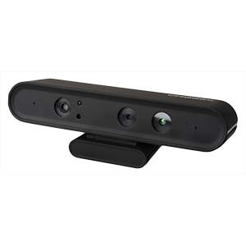

Hình 2.5. Camera giám sát Orbbec-Astra.

# Chương 2

**Tính toán, thiết kế hệ thống cơ khí**

# 2.1. Mô hình động học robot tự hành

Lựa chọn bố trí bánh như sau:

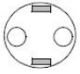

Hai bánh dẫn động (gắn động cơ) riêng biệt hai bên, còn 2 bánh tự lựa ở trước và sau.

## 2.1.1. Mô hình động học bánh xe

Mô hình bánh xe được biểu diễn như hình 2.1. Bánh xe quay quanh trục của nó (trục x). Bánh xe chuyển động theo phương Oy. Giả sử bánh xe được lý tưởng hóa, vậy khi xe chuyển động ở tốc độ thấp thì có thể bỏ qua ảnh hưởng của sự trượt của bánh xe so với mặt đường.

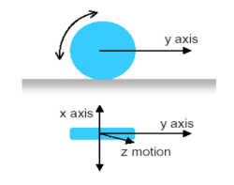

Hình 2.1: Mô hình bánh xe lý tưởng.

Các thông số của bánh xe bao gồm:

* r: Bán kính bánh xe.
* v: Vận tốc dài bánh xe.

- : Vận tốc góc của bánh xe.

## 2.1.2. Phương trinh động lực học

Trong quá trình nghiên cứu động học cho robot, người ta nhận thấy mô hình cơ học của robot di dộng dạng bánh là mô hình cơ học dành cho các cơ hệ phi holonom, dạng cơ học này cực kì phức tạp trong việc tính toán chính xác đối với những bài toán Động lực học. Vậy để đáp ứng các giá trị cần thiết giúp việc tính toán thiết kế đầy đủ mà vẫn đảm bảo sự đơn giản thì sẽ tính toán mô hình động học của robot di dộng dạng bánh như sau:

Mô hình robot được thể hiện ở Hình 2.2:

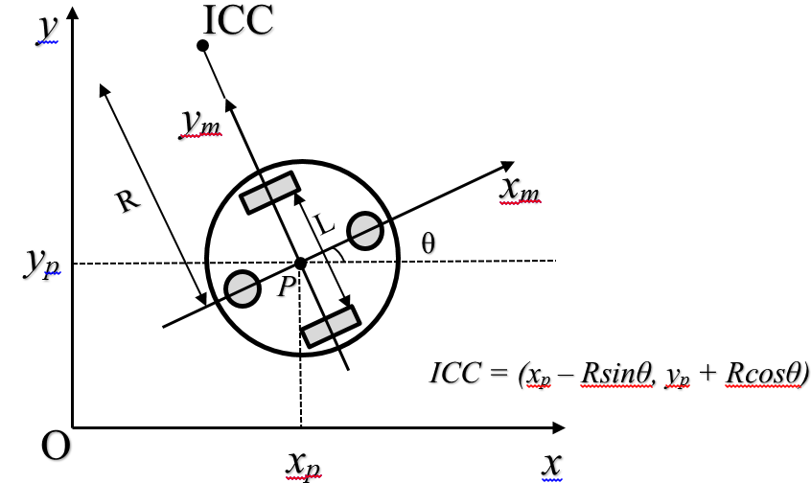

Hình 2.2. Mô hình động học robot.

Đầu tiên để xác định vị trí của robot trong mặt phẳng, ta xây dựng mối quan hệ giữa tọa độ tham chiếu toàn cục của mặt phẳng và hệ tọa độ tham chiếu cục bộ của robot như *hình 2.2*. Từ các trục *x, y* xác định tọa độ của điểm bất kì trong hệ tọa độ toàn cục có gốc *O* (*xOy*). Điểm P coi là tâm dịch chuyển của robot, nó được dùng để xác định vị trí của robot. Hệ tọa độ *xmPym* là hệ tọa độ tham chiếu cục bộ của robot, gắn liền với robot. Như vậy, vị trí điểm P trong hệ tọa độ tham chiếu toàn cục được xác định bởi tọa độ *xp, yp* và góc lệch *θ* giữa hai hệ tọa độ toàn cục và cục bộ. Các thông số hình học của robot bao gồm:

* *vr(t)*: vận tốc dài của bánh phải.
* *vl(t)*: vận tốc dài của bánh trái.
* *ωr(t)*: vận tốc góc của bánh phải.
* *ωl(t)*: vận tốc góc của bánh trái.
* *r*: bán kính mỗi bánh robot.
* *L*: khoảng cách 2 bánh.
* *R*: khoảng cách từ tâm robot tới tâm vận tốc tức thời.
* *ICC*: tâm vận tốc tức thời.
* *R-L/2*: bán kính mô tả quỹ đạo chuyển động cong của bánh trái.
* *R+L/2*: bán kính mô tả quỹ đạo chuyển động cong của bánh phải.

Từ tâm vận tốc tức thời *ICC*, ta xác định được vận tốc góc của robot:







Bán kính cong từ tâm di chuyển của robot tới tâm vận tốc tức thời được tính theo công thức :



Từ đó vận tốc dài của robot được tính:



Phương trình toán học trong không gian trạng thái có thể được viết thành:



Tích phân hai vế ta được:



Dạng ma trận của các phương trình trên được biểu diễn như sau:





# 2.2. Động cơ robot tự hành

Cơ cấu chấp hành của robot là cơ cấu ứng với hệ thống điều khiển tác động theo môi trường, Hệ thống điều khiển đó có thể đơn giản như một cơ cấu cơ khí, một hệ thống điện tử hay bất kì đầu vào nào khác. Trong phạm vi ngành cơ điện tử thì cơ cấu chấp hành lấy tín hiệu từ các bộ điều khiển, thực hiện các lệnh điều khiển (được bộ điều khiển gửi tới) để tạo ra những chuyển động của robot.

Có ba loại cơ cấu chấp hành rất thông dụng được dùng trên robot đó là:

* Cơ cấu chấp hành điện cơ: Sử dụng động cơ điện để truyền dộng. Đây là cơ cấu chấp hành phổ biết nhất sử dụng trên hầu hết các robot.
* Cơ cấu chấp hành thủy lực: Nguyên lý hoạt động dựa trên áp suất thủy lực. Loại cơ cấu chấp hành này thường sử dụng cho những công việc đòi hỏi cần công suất lớn, tác dộng nhanh, đó có thể là các cơ cấu nâng hạ, đẩy kéo, các cơ cấu trợ lực,…Loại cơ cấu chấp hành này yêu cầu nguồn cấp lớn, chống rò rỉ và thường bố trí nó rất phức tạp.
* Cơ cấu chấp hành khí nén: Hoạt động dựa trên áp suất khí nén, có công suất nhỏ tác động nhanh và chính xác. Giống với cơ cấu chấp hành thủy lực cơ cấu chấp hành khí nén cũng yêu cầu nguồn cấp có kích thước lớn, yêu cầu chống rò rỉ và có bố trí kết cấu phức tạp.

Ngoài ra, còn rất nhiều loại cơ cấu chấp hành khác thực hiện công viêc theo những nguyên lý hóa, lý, sinh khác nhau để tạo ra chuyển động.

Đối với robot tự hành trong đề tài đó là dạng minirobot có khả năng tự hành, kích thước khá nhỏ lại yêu cầu khả năng cơ động cao, dễ điều khiển và hoạt dộng ổn định. Do đó, robot trong đề tài sẽ sử dụng động cơ điện dùng dòng một chiều để tạo chuyển động cho bánh xe. Vậy sẽ có bốn lựa chọn động cơ có thể sử dụng làm cơ cấu chấp hành:

* Động cơ điện một chiều
* Động cơ bước.
* Động cơ servo một chiều.
* Động cơ RC servo.

Tuy vậy, mỗi loại động cơ trong số 4 loại động cơ kể trên lại có những đặc điểm riêng biệt phù hợp với các yêu cầu khác nhau của cho loại thiết bị khác nhau.

Chúng ta hãy đi vào phân tích sơ lược đặc điểm của từng loại động cơ để biết được chúng phù hợp cho những úng dụng nào và để chọn ra loại động cơ cho robot di động trong đề tài.

## 2.2.1 Phân tích chọn loại động cơ

*a. Động cơ bước*

Động cơ bước là loại động cơ đồng bộ dùng để biến đổi các tín hiệu điều khiển dưới dạng xung điện rời rạc kế tiếp nhau thành các chuyển động góc quay của roto và cố định góc quay roto vào các vị trí cần thiết.

Khi làm việc trục động cơ quay một góc xác định, rồi dừng tại vị trí xác định. Động cơ bước thường dùng cho các ứng dụng điều khiển vị trí với tải trọng ít thay dổi.

Một số đặc điểm của động cơ bước:

* Điều khiển vị trí với độ chính xác cao, dễ điều khiển, đáp ứng điều khiển khá nhanh.
* Dễ bị lỗi bước khi momen tải vượt quá momen định mức của động cơ
* Trong điều khiển momen (của các cơ cấu kẹp giữ ) đáp ứng chậm không phù hợp với tải thay đổi.

Động cơ bước sẽ có thể dùng cho các ứng dụng điều khiển vị trí, điều khiển momen.

*b. Động cơ servo một chiều*

Động cơ servo một chiều cấu tạo từ động cơ điện một chiều, hôp giảm tốc, encoder và mạch điều khiển động cơ tạo thành hệ thống điều khiển có phản hồi, có thể điều khiển chính xác vị trí chuyển động của trục động cơ, hoạt động của nó không phụ thuộc vào tải thay đổi. Từ các đặc điểm này, đông cơ servo một chiều sẽ được dùng cho các ứng dụng điều khiển vị trí hay điều khiển về momen. Dùng động cơ servo sẽ phù hợp hơn rất nhiều so với dùng động cơ bước cho các ứng dụng dạng này do có độ ổn định cao. Tuy vậy, giá thành sẽ đắt hơn.

Động cơ servo được điều khiển bằng cách điều điều chỉnh độ rộng xung. Độ rộng xung dương ở động cơ servo sẽ xác định vị trí của trục động cơ.

Khác với động cơ điện một chiều và động cơ bước, động cơ servo một chiều chỉ quay được một góc giới hạn (lớn nhất là 1800) cho quay tiến hoặc cho quay lùi.

*c. Động cơ RC servo*

Động cơ RC servo là loại động cơ servo một chiều có thể điều khiển liên lạc vô tuyến. Động cơ RC servo có hộp giảm tốc nhỏ hơn, kích thước, khối lượng và công suất nhỏ hơn, tuy vậy khả năng chịu tải lớn giúp dễ dàng tích hợp loại động cơ này vào các minirobot, các khớp robot hay các mô hình máy kích thước nhỏ.

Ứng dụng của RC servo tương tự như động cơ servo một chiều nhưng chỉ khi đòi hỏi cần công suất nhỏ và kích thước nhỏ hơn.

*d. Động cơ một chiều*

Trong tất cả các động cơ vừa nêu thì đều không phù hợp trong điều khiển vận tốc tải (ví dụ trong ứng dụng cung cấp momen cho bánh xe robot). Nhưng với động cơ điện một chiều sẽ rất phù hợp vì nó tạo ra chuyển động quay liện tục (khi cấp điện).

Hầu hết động cơ điện một chiều có có tốc độ lớn nên rất phù hợp cho các ứng dụng cần tạo chuyển động quay liên tục với vận tốc cao. Tuy vậy, vẫn có thể sử dụng loại động cơ này vào các ứng dụng điều khiển vị trí và điều khiển momen. Nhưng với các ứng dụng điều khiển vị trí và điều khiển momen ví dụ như điều khiển khớp cánh tay robot, v.v… thì khá phức tạp khi điều khiển cho động cơ điện một chiều, và hơn nữa sẽ có chi phí cao do cần đi kèm thêm các thiết bị phụ trợ như hộp giảm tốc, cảm biến vị trí, mạch điều khiển.

Vậy từ các phân tích trên thì trong đề tài này sẽ sử dụng động cơ điện một chiều làm cơ cấu chấp hành, truyền động cho robot di chuyển.

Vì động cơ một chiều có tốc động khá lớn nên ta sẽ sử dụng hộp giảm tốc để giảm tốc độ và tăng momen đáp ứng tải.

Vận tốc của động cơ điện một chiều được điều khiển bằng cách điều khiển độ rộng xung (PWM) thông qua một board mạch điều khiển đó là mạch *L298N v3* với cầu H.

## 2.2.2. Tính chọn động cơ

Sau khi lựa chọn được loại động cơ phù hợp với ứng dụng, cần tính toán lựa chọn kích thước của động cơ. Để tính toán lựa chọn được động cơ có kích thước phù hợp, cần tính toán được công suất tối thiểu mà động cơ cần có. Do đó, cần biết:

* Kết cấu động học của cơ cấu truyền động: Loại truyền động (truyền động trực tiếp, đai truyền, truyền động bánh rang, truyền động xích...).
* Đặc điểm tải trọng: Đặc điểm khối lượng, lực hoặc mô-men tải (không đổi, quy luật thay đổi, tải trọng lớn nhất), vị trí phân bố tải trọng.
* Yêu cầu động học: Đặc tính chuyển động theo thời gian (quỹ đạo, vận tốc, gia tốc).

Từ những đặc điểm yêu cầu như trên, thực hiện phân tích lực và tính toán công suất tối thiểu của động cơ. Trên cơ sở đó, tiến hành lựa chọn động cơ có công suất, kích thước và cách lắp đặt phù hợp.

Tính chọn động cơ điện và hộp giảm tốc điều khiển bánh robot

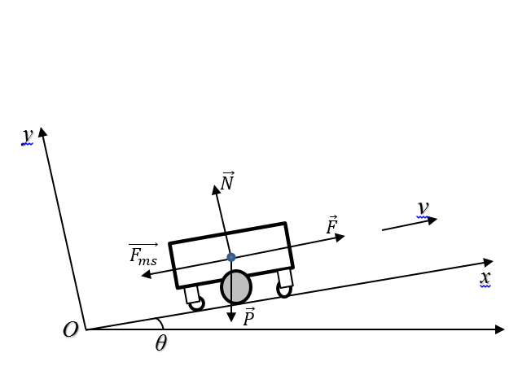

*Hình 2.3. Sơ đồ phân tích lực khi robot di chuyển*

Các bước thực hiện:

* Phân tích lực.
* Tính công suất động cơ.
* Chọn động cơ.
* Tính chọn tỷ số truyền.
* Chọn hộp giảm tốc.

Thông số ban đầu:

* *r*: Bán kính bánh xe, *r = 0,053 m.*
* *v*: Vận tốc di chuyển tối đa của robot, *v = 0,277 m/s.*
* *a*: Gia tốc lớn nhất của robot, *a = 1,34 m/s2.*
* *m*: Khối lượng robot, ước tính *m* = 3,5 kg.
* : Lực ma sát giữa các bánh xe và mặt đường, *Fms = .N .*

Với là hệ số ma sát lăn phụ thuộc tính chất nền và chất liệu bánh robot, bánh robot bằng cao su (Rubber) và nền đường nhựa khô ráo (Concret) ta có *= 0,02.*

* Độ dốc tối đa của đường: 100.
* Phân tích lực:
* Coi toàn bộ khối lượng xe tập trung tại tâm đế xe.
* Chọn hệ quy chiếu Oxy như hình 2.3.
* Các lực tác dụng lên robot: lực đẩy tạo ra bởi hai động cơ , trọng lực , lực ma sát (bằng tổng lực ma sát lăn trên 4 bánh xe), Phản lực từ mặt đường (như hình 2.3).
* Tính chọn công suất động cơ

Khi xe chuyển động lên dốc với gia tốc , theo định luật 2 Newton, có được:

(2.1)

Chiếu phương trình (2.1) lên trục Ox, thu được:

(2.2)

Trong đó: ; Với = 0,02 - Hệ số ma sát lăn của bánh xe (ở đây lấy giá trị hệ số ma sát lăn của lốp trên mặt nhựa đường của đường phố).

Từ phương trình (2.2), suy ra:

Có:

Suy ra:

(2.3)

Từ phương trình (2.3), suy ra momen mà mỗi động cơ phải tạo ra trên trục bánh xe, để sinh ra lực đẩy là:

 (2.4)

Thay giá trị các đại lượng vào trong phương trình (2.4) thu dược:

 (*N.m*)

Vậy tốc dộ lớn nhất cần có ở trục bánh xe là:

 (*rad/s*)

Công suất tối thiểu của dộng cơ là:

Trong thực tế có nhiều yếu tố như tải trọng động, ma sát trượt, ma sát, sai số lắp đặt. Để bảo đảm an toàn trong quá trình hoạt động, cần chọn dộng cơ có công suất lớn hơn với hệ số an toàn K= 1,5 ÷ 3. Do đó, động cơ được chọn phải có công suất tối thiểu là:

(2.5)

Chọn *k = 3* và thay các giá trị của các đại lượng vào biểu thức (2.5) ta có:

 (W)

* Chọn động cơ

Với các thông số vừa tính toán, ta tiến hành lựa chọn động cơ từ các mẫu tiêu chuẩn có sẵn trên thị trường. Trong danh mục sản phẩm của hãng Tsukasa, ta chọn động cơ mã TG-47C-SG có các thông số chính như sau:

|  |  |
| --- | --- |
| Điện áp (V) | 24 |
| ***Đặc tính ở chế độ định mức*** |  |
| Vận tốc góc (vòng/phút) | 8782 |
| Momen (mN.m) | 3,92 |
| Công suất sử dụng (W) | 3,6 |
| ***Thông số lắp đặt*** |  |
| Chiều dài lớn nhất (mm) | 93 |
| Chiều dài động cơ + encoder + hộp giảm tốc (mm) | 72 |
| Đường kính ngoài lớn nhất (mm) | 37 |
| Khối lượng (g) | 110 |

Bản

Vì các động cơ điện một chiều có vận tốc quay lớn và mô men nhỏ nên không thể sử dụng để dẫn động trực tiếp cho bánh robot, cần phải sử dụng hộp giảm tốc để tăng mô men và giảm vận tốc quay về mức phù hợp với đặc tính động học, tải trọng của robot.

Có nhiều tiêu chuẩn tối ưu để tính chọn tỷ số truyền của hộp số, nhưng thường được sử dụng là ba tiêu chuẩn tối ưu dưới đây:

* **Tiêu chuẩn vận tốc lớn nhất:**

Để vận tốc đầu ra trên trục sau hộp giảm tốc lớn nhất, tỷ số truyền hộp giảm tốc được chọn sao cho vẫn đảm bảo yêu cầu về mô men đầu ra nhưng có thể tạo ra vận tốc lớn nhất, như sau:

 (2.6)

Trong đó: Mt và Mdc tương ứng là momen tải trọng (yêu cầu đầu ra trên tải) và momen định mức của động cơ.

Thay giá trị các đại lượng vào biểu thức (2.6), thu được



Chọn  để đảm bảo momen đầu ra lớn hơn moomen yêu cầu.

* **Tiêu chuẩn để mô men lớn nhất:**

Để mô men đầu ra trên trục sau hộp giảm tốc lớn nhất, tỷ số truyền hộp giảm tốc được chọn sao cho vẫn đảm bảo yêu cầu về vận tốc đầu ra nhưng có thể tạo ra momen lớn nhất, như sau:

 (2.7)

Trong đó: và – tương ứng là vận tốc khi có tải trọng và và vận tốc định mức của dộng cơ được chọn,



Thay giá trị các đại lượng vào biểu thức (2.7), thu được:



Chọn = 176 để đảm bảo vận tốc đầu ra lớn hơn vận tốc yêu cầu.

Để dự phòng mô men và tốc độ bằng nhau, đồng thời cũng đảm bảo tạo ra tín hiệu điều khiển đầu vào của động cơ là nhỏ nhất:

Theo tiêu chuẩn này, tỷ số truyền được chọn như sau:

 (2.8)

Thay giá trị các đại lượng vào biểu thức (2.8), thu được:



Chọn:  119.

Dựa vào thông số  trên ta có thể chọn hộp đi kèm với động cơ Tsukasa TG-47C-SG. Hộp giảm tốc sẽ có tỷ số truyền 1:100, úng với mã động cơ TG-47C-SG-100-E291.

Động cơ khi đi kèm hộp giảm tốc có các thông số kĩ thuật đầu ra như sau:

* Tỷ số truyền trên trục ra so với trục dẫn động đàu vào 1:100
* Vận tốc góc: 87,2 (vòng/phút).
* Momen xoắn: 245 (mN.m).

# 2.3. Thiết kế mô hình cơ khí cho robot

## 2.3.1. Phần khung robot

Phần khung xe là phần cực kì quan trọng của xe. Khung xe sẽ định hình toàn bộ hình dạng cho robot và nâng đỡ toàn bộ các thành phần khác.

Khung xe được thiết kế gồm hai tầng. Tầng thứ nhất sẽ bắt với động cơ (gắn với bánh xe), đặt nguồn điện và các mạch điều khiển (gồm mạch công suất và mạch điều khiển động cơ), ngoài ra còn bố trí một số thành phần phụ khác, như LED hiển thì… Tầng thứ hai để đặt camera, cảm biến siêu âm (nếu có) và gắn board mạch chủ máy tính. Để kết nối hai tầng này là các cột trụ được bố trí xung quanh.

Kích thước chi tiết như sau:

Tầng thứ nhất là một đế mica trắng tròn dày khoảng 5 mm, đường kính 280 mm. Phần đế dưới này được khoan khá nhiều lỗ với nhiều kích thước để gá đặt linh kiện và cho việc dự trù khả năng có thể bố trí thêm linh kiện tùy thực tế.

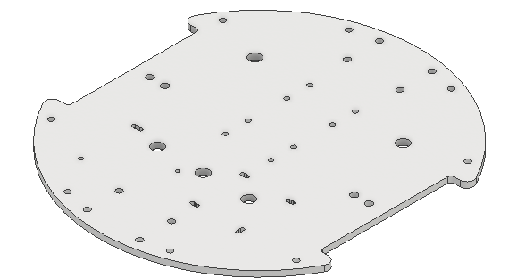

Hình 2.4. Mô hình 3D tầng thứ nhất của robot

Tầng thứ hai, kết cấu gần gần tương tự như tầng thứ nhất, cũng là một đế tròn có độ dày là 5 (mm), đường kính là 280 (mm) và cũng được khoan nhiều lỗ để thuận tiện cho việc bố trí các bộ phận điều khiển. Tuy nhiên sẽ sử dụng vật liệu khác với đế thứ nhất đó là mica trong. Vật liệu này nhẹ hơn một chút, độ bền và độ dẻo dai kém hơn so với mica trắng.

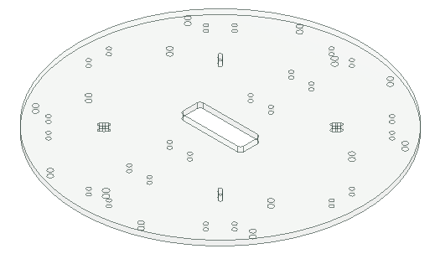

Hình 2.5: Mô hình 3D tầng thứ hai của robot.

Và dưới đây là kết cấu của khung robot sau khi lắp ráp:

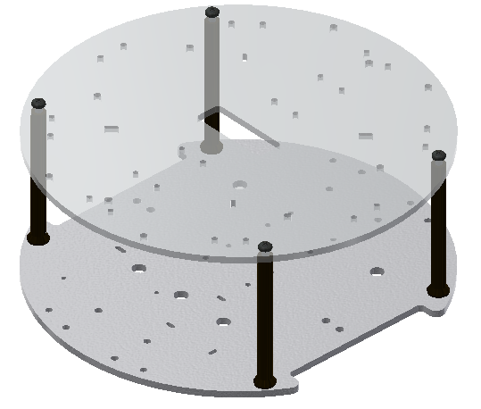

Hình 2.6. Mô hình 3D khung của robot.

* + 1. **Bánh xe**

*a. Bánh dẫn động*

Bánh dẫn dộng của robot được bố trí hai bên và đối xứng qua tâm xe. Hai bánh này được dẫn động bởi hai động cơ thông qua hộp giảm tốc được tích hợp sẵn trên động cơ.

Đường kính tổng thể của bánh khoảng 100 (mm).

Cấu tạo của bánh gỗm: vành bánh và lốp. Vành được làm bành thép hợp kim, đường kính khoảng 64 (mm). Lốp bánh bằng cao su, bên trong không có săm, bên ngoài có các gai lốp tăng ma sát cho bánh. Hệ số ma sát lăn của lốp bánh với mặt đường nhựa ; hệ số ma sát trượt khoảng 0,25 đến 0,8 tùy chất lượng đường.

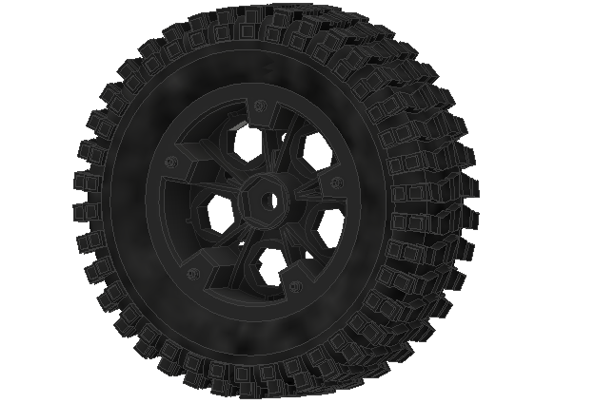

Hình 2.7: Mô hình 3D bánh chủ động của robot.

*b. Bánh tự lựa*

Gồm hai bánh bố trí đằng trước và đằng sau robot. Đường kính bánh khoảng 40 (mm), bề rộng khoảng 22 (mm). Bề ngoài bánh bọc cao su cứng dày khoảng 5(mm).

Bánh tự lựa của robot thuộc loại hai trục chéo nhau; phần bánh và trục có ổ bi nên bánh chuyển động khá êm, chuyển hướng tốt. Phần đế của bánh tự lựa có độ cao so với mặt đường khoảng 60(mm).

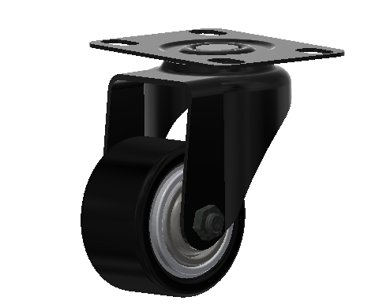

Hình 2.8: Mô hình 3D bánh tự lựa của robot.

## 2.3.2. Gá động cơ

Gá động cơ sẽ giúp cố định động cơ vào phần đế dưới của robot.

Để thuận tiện cho việc lắp ráp động cơ, gá sẽ được chế tạo bằng công nghệ in 3D. Chất liệu làm gá là nhựa ASB có độ bền cao, chịu lực tốt.

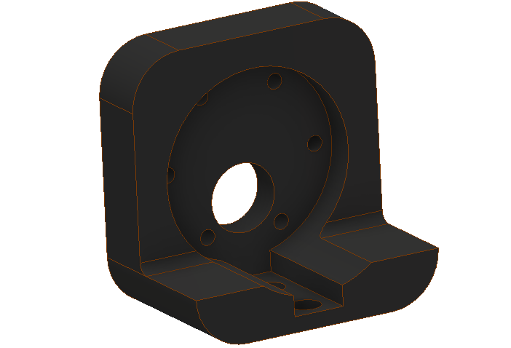

Hình 2.9: Mô hình 3D gá động cơ của robot.

## 2.3.3. Động cơ

Tsukasa TG-47C-SG-100-E291 24V.

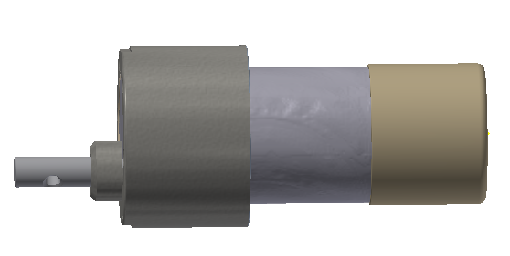

Hình 2.10. Mô hình 3D gá động cơ của robot.

## 2.3.4. Mô hình hoàn thiện

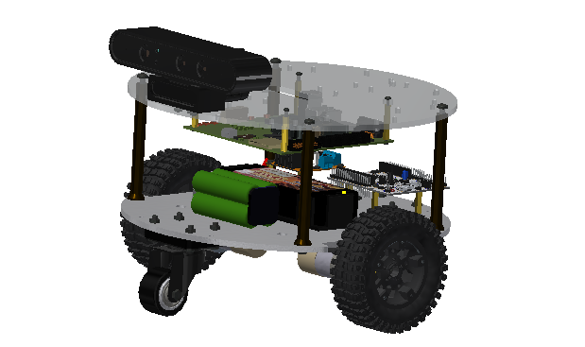

Hình 2.11. Mô hình 3D về robot

# 2.4. Kiểm bền kết cấu cơ khí

## 2.4.1. Sơ lược về CAE

*a. Sơ lược về CAE*

Sau công đoạn thiết kees cơ khí thì công đoạn kiểm bền cho kết cấu cơ khí là rất quan trọng, bời vì khâu kiểm bền giúp chúng ta biết được nhưng thiết kế đưa ra liệu có phù hợp trong thực tế, nếu không phù hợp sẽ tiến hành thiết kế lại. Trên hết, công đoạn này sẽ đưa ra những thiết kế tối ưu hơn ban đầu, nghĩa là sẽ tối ưu về kích thước hình dạng chi tiết; tối ưu kích thước chi tiết, tối ưu khối lượng chi tiết hoặc có thể thay thế vật liệu có tính kinh tế hơn mà vẫn đảm bảo các tính chất công nghệ khi sử dụng chế tạo ra chi tiết máy. Từ đó, dẫn đến việc cắt giảm chi phí vật liệu, giảm khối lượng cho toàn bộ sản phẩm, nâng cao chất lượng và tăng tính thẩm mỹ của sản phẩm.

Thuật ngữ CAE dùng trong ngành cơ khí chế tạo là viết tắt của từ Computer Aided Engineering, nghĩa là phân tích có sự trợ giúp của máy tính. Mô đun CAE thường tích hợp trong các phần mềm mô phỏng, Giúp ngay lập tức tiến hành phân tích các đối tượng hình học CAD sau khi thiết kế. Công cụ này khá đa năng giúp cho người thiết kế có thể mô phỏng và nghiên cứu cách ứng sử của sản phầm trong môi trường ảo (mô phỏng thực tế) để có thể tính chỉnh và tối ưu tức thì sản phẩm về kết cấu và vật liệu sử dụng. Giúp giảm thòi gian tối đa cho việc thiết kế lại và tối ưu hóa các thiết kế. Ngoài ra, việc sử dụng máy tính giúp tiết kiệm khá nhiều chi phí cho việc nghiên cứu và phát triển sản phẩm, sản phẩm cũng dễ dàng để cải tiên nâng cấp trên nền dữ liệu có sẵn. Vì vậy không chỉ là giảm thòi gian thiết kế, điều này còn giúp giảm chi phí sản phẩm, nâng cao chất lượng và kiểm soát chất lượng sản phẩm.

Sơ lược về CAE thì có rất nhiều kiểu modul phân tích, ví dụ như: Phân tích ứng suất kết cấu; phân tích dao động, chấn động; phân tích âm hưởng; phân tích xung kích và va đập; phân tích lưu thể (dịch chuyển của dòng vật chất); phân tích nhiệt; phân tích điện áp, điện trường;… Hơn nữa modul CAE còn dùng để mô phỏng tác động trong thời gian thực thông qua việc mô phỏng chuyển động và đi kèm các tác động.

Trong CAE người ta sử dụng 3 công cụ giải tích chính:

* Phương pháp phần tử hữu hạn (Finite Element Method – FEM)
* Phương pháp sai phân hữu hạn (Finite Difference Method – FDM)
* Phương pháp phần tử lớp biên (Boundary Element Method – BEM)

Thông thường để phân tích ưng suất để kiểm bền ta sẽ dùng phương pháp phần tử hữu hạn – FEM.

*b. Giới thiệu modul CAE trên Inventor 2017*

Trên Inventor 2017 có hỗ trợ modul CAE với một số tính năng như sau:

* Dynamic Simulation: mô phỏng động học, chức năng áp dụng với các cơ cấu động học, sẽ phân tích cơ cấu với các tác động trong khi chuyển động hay các tác động trong thời gian thực.
* Stress Analysis: Phân tích ứng suất, chức năng áp dụng cho các chi tiết đơn lẻ, dùng phân tích ứng suất, chuyển vị thanh với các tải tĩnh và momen. Kết quả nhận được làn các phân tích về độ biến dạng, biểu đồ phân bố tác động lực, các ứng suất được tính toán ttheo các thuyết bền. Nhờ các kết quả trực quan này người thiết kế có thể đưa ra nhưng giải pháp thiết kế phù hợp với thực tiễn.
* Frame Analysis: phân tích hệ thanh, dùng cho phân tích các khung chiu lực, dầm ...
* Inventor Studio: trình diễn cách thức hoạt dộng, truyền động, di chuyển của cơ cấu máy.

Tính năng CAE trên Inventor khá thân thiên và trực quan. Các thuật toán của phần mền này mô ta sát các điều kiện thực tế nên kết quả se hơi sai khác trong tính toán lý thuyết thông thường.

Tính năng CAE của Inventor được đạt trong phần Enviroments. Dưới đây là hình ảnh về modul CAE trong Inventor.

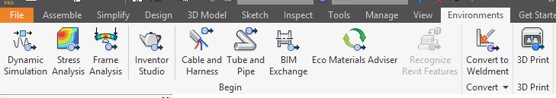

Hình 2.4.12. Các modul CAE trong Inventor

## 2.4.2. Kiểm bền cho trục đông cơ

Trong quá trình thiết kế những người thiết kế thường đươ ra các giải pháp thiết kế sản phẩm sao cho đảm bảo đầy đủ những yêu cầu kĩ thuật của sản phẩm dựa trên nhưng tư duy khoa học và kinh nghiệm thực tiễn. Do đó, phần lớn các chi tiết của sản phẩm sẽ cơ bản dạt yêu cầu về chất lượng. Tuy vậy vần cần thiết có một quá trình kiểm nghiểm lại nhưng thiết kế đưa ra, nhưng thông thường sẽ tiến hành với những chi tiết có đặc tính đặc biệt đó là những chi tiết có tính chất chịu tải lớn, chịu nhiệt độ cao, chịu rung lắc hay các yêu cầu kĩ thuật đặc biệt khác. Một số nhưng chi tiết dạng này ví dụ như khung xe ô tô, khung máy móc; chi tiết trong cụm động cơ nơi mà thường chịu các ứng suất theo chu trình; chi tiết trong cụm phanh như đĩa phanh, má phanh; các chi tiết trong cụm giảm xóc của xe như lò xo, pitong thủy lực; các chi thiết trực tiếp chịu tác động lý hóa từ môi trường.

Trong kết cấu robot tự hành của đồ án tôt nghiệp này thì các chi tiết cần thiết phải tính toán, kiểm nghiệm chất lượng đó là: phần trục động cơ (nơi chịu trọng lượng robot và chịu momen xoắn truyền từ động cơ), phần đế dưới (nâng đỡ các bộ phận của robot); các trụ gắn kết đế trên và đế dưới của robot. Tuy vậy trong phần nay ta sẽ chỉ kiểm tra phần trục ra của động cơ nơi liên kết với bánh xe và chịu trọng lượng của robot cùng các tác động khác từ động cơ khi robot di chuyển.

*a. Các thông số của trục và lực tác động lên trục động cơ*

* *Thông số trục*

- Chiều dài trục: 46,5 (mm).

- Trục dạng trục trơn đường kính: 6 (mm).

- Vật liệu làm trục là thép C45 tôi cải thiện với các thông số cơ tính như sau:

* Độ cứng: 240 HB.
* Giới hạn bền: = 750 (MPa).
* Giới hạn chảy:  (Mpa).
* Ứng suất xoắn cho phép:  (Mpa)
* *Các lực tác động lên trục*
* *Momen xoắn*

T = 245 (Nmm).

* *Phản lục từ bánh xe tác động vào đầu trục*

Với khối lượng xe tối đa m= 3,5 (kg) nên trọng lương xe là



Vì robot có kết cấu tròn với 4 bánh nên trọng lượng xe sẽ phân bố đều cho 4 bánh. Do đó, phản lực tại mỗi bánh sẽ là;



* *Các lực ăn khớp gây nên bởi bộ truyền bánh răng*

Do trục động cơ là trục ra từ hộp giảm tốc của động nên sẽ tồn tại các lực ăn khớp từ bộ truyền bánh rang.

Vì là bộ truyền bánh răng trụ răng thẳng nên khi làm việc trục sẽ chịu thêm các lực ăn khớp bao gồm: lực vòng , lực hướng tâm , lực dọc trục  Do lực ăn khớp trên bánh răng bị động dẫn đến trị số của các lực này được xác định như sau:

* Lực vòng :

 (3.1)

Trong đó: _ là đường kính vòng lăn bánh răng.

 (mm)

( là đường kính vòng chia bánh răng)

Vậy phương trình (3.1) tương đương với :

 (N)

* Lực hướng tâm :

 (3.2)

Trong đó: _ là góc ăn khớp của răng trên bánh răng.



Với :

 là góc profin gốc của bánh răng trụ, .

 là góc nghiêng răng, do là bộ truyền bánh răng trụ răng thẳng, nên .

Phương trình (3.2) tương đương:

 (N)

* Lực dọc trục

 (3.3)

Do là bộ truyền bánh răng trụ răng thẳng nên góc nghiêng răng  Suy ra:



*b. Tính các phản lực tác động và vẽ biểu đồ momen cho trục động cơ*

Ta có sơ đồ trục gắn bánh răng như sau:

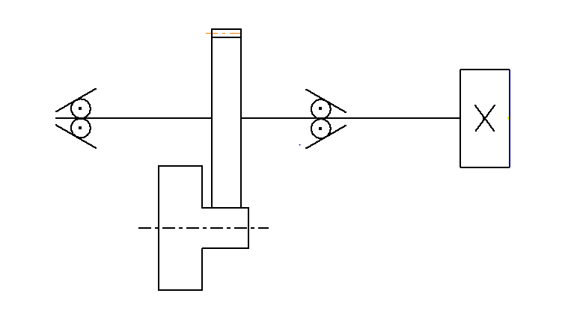

Hình 2.4.13: Sơ đồ trục robot khi gắn trong hộp giảm tốc động cơ.

Ta tiên hành vẽ sơ đồ tính toán trục với các ràng buộc tương đương như sau như hình 2.4.14a.

Đầu tiên ta đi tìm các phản lực ở các gối đỡ .

Đặt các phản lực của ổ lăn tại gối A và C ta có: . Sơ đồ tính toán trong mặt phẳng oxz và oyz như hình 2.4.14c, d. Tiến hành tìm các lực này.

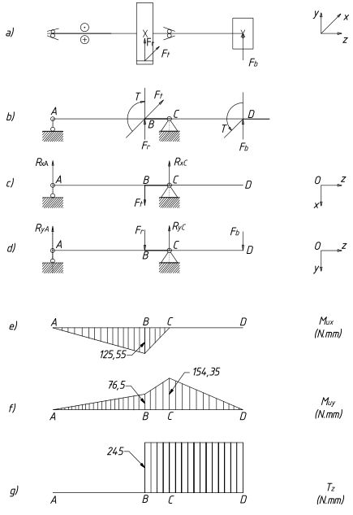

Hình 2.4.14: Sơ đồ trục và biểu đồ momen.

* Xét trong mặt phẳng oxz:

Phương trình cân bằng lực chiếu theo phương x:

 (3.4)

Phương trình cân bằng momen đối với điểm A:

 (3.5)

Từ (3.5) ta có: 

Chiều thực của  trùng với chiều biểu diễn trên hình 3.2c.

Từ (3.4) ta có: 

Chiều thực của  trùng với chiều biểu diễn trên hình 3.2c.

* Xét trong mặt phẳng oyz:

Phương trình cân bằng lực chiếu theo phương y:

 (3.6)

Phương trình cân bằng momen đối với điểm A:

 (3.7)

Từ (3.7) ta có



Chiều thực của  trùng với chiều biểu diễn trên hình 3.2d.

Từ (3.6) ta có: 

Chiều thực của  ngược với chiều biểu diễn trên hình 3.2d.

* Vẽ biểu dồ momen, nội lực: Do không chịu ảnh hưởng của ứng suất kéo và nén của lực dọc trục và tác dộng ứng suất cắt lên độ bền trục là rất nhỏ so với ứng suất uốn và ứng suất xoắn, nên bỏ qua nội lực dọc trục và lực cắt, chỉ vẽ momen uốn và xoắn.

Trong mặt phẳng oxz có momen uốn tại B:



Mặt phẳng yoz có momen uốn tại B và C:





Tại C và D trục bị xoắn với momen xoắn là  :



* Xác định mặt cắt nguy hiểm:

Từ biểu đồ momen uốn và xoắn trên hình 3.2, rút ra được các mặt cắt nguy hiểm của trục là các mặt cắt tại B và C.

Ta có momen uốn tổng cộng tại B và C:





Momen tương đương tại B và C:





Theo bảng 6.5 [II] với vật liệu là thép 45, tôi cải thiện, trị số ứng suất cho phép [] = 67 (Mpa).

* Kiểm tra bền tĩnh của trục.

Vói trục là trục trơn đường kính d = 6 (mm). Mặt cắt nguy hiểm nhất của trục tại vị trí C, ta có:



Mà: 

[] = 67 (Mpa)

Suy ra: 

Vậy trục đảm bảo bền với tải tĩnh.

* Kiểm nghiệm bền mỏi cho trục

+ Xác định giới hạn bền mỏi:

; lấy: 

; lấy: 

Trong đó:

_ giới hạn mổi uốn dài hạn với chu trình ứng suất đối xứng.

_ giới hạn mổi xoắn dài hạn với chu trình ứng suất đối xứng.

Vật liệu làm trục là thép C45 tôi cải thiện, có  (Mpa), tra bảng 6.8 [II], ta có:



Trong đó:

,  là các hệ số kể đến ảnh hưởng của ứng suất trung bình đến độ bền mỏi uốn, mỏi xoắn.

+ Với mặt cắt tại B:

 (Mpa)

Khi trục quay thì ứng suất thay đổi theo chu kì đồi xứng nên:

 (Mpa); 

 (Mpa)

Khi trục động cơ quay theo một chiều, ta quy ước ứng suất xoắn thay dổi theo chu kì mạch động, nên có:

 (Mpa)

Trong đó:

_ là ứng suất uốn lớn nhất của trục.

_ là biên độ ứng suất uốn.

_ là ứng suất uốn trung bình.

_ là ứng suất xoắn của trục.

_ là biên độ ứng suất xoắn.

_ là ứng suất xoắn trung bình.

Tải B trục được lắp với bánh răng không di dộng nên kiểu lắp có thể được dùng là . Theo bảng 6.15 [II], nội suy với , kiểu lắp II có các hệ số:

 và 

Thông thường, trục động cơ cần tăng bền bề mặt bằng tôi cải thiện nên theo bảng 6.12 [II] ta có hệ số tăng bền bề mặt  (với trục trơn).

Hệ số an toàn mỏi uốn :



Hệ số an toàn mỏi xoắn :



Hệ số an toàn mỏi của trục tại B:

 (*)

+ Với mặt cắt tại C;

 (Mpa)

Có:

 (Mpa); 

 (Mpa)

 (Mpa)

Tại C trục lắp ổ lăn, giả sử kiểu lắp là trung gian, theo bảng 6.15 [II], nội suy ta có:

 và 

theo bảng 6.12 [II] ta có hệ số tăng bền bề mặt 

Hệ số an toàn mỏi uốn :



Hệ số an toàn mỏi xoắn :



Hệ số an toàn mỏi của trục tại B:

 (**)

Kết luận: Từ (*) và (**) ta thấy trục đảm bảo an toàn mỏi.

Trên thực tế trong điều kiện làm việc của robot là mặt đường phẳng, độ dốc thấp và ít va đập, hơn nữa tốc độ trên trục động cơ không cao thì dù ứng suất là ứng suất thay đổi theo chu kì thì trục vẫn đảm bảo đủ bền mỏi.

Kích thước trục lớn và thông qua quá trình tính toán ước lượng cho ra hệ số an toàn mỏi lớn nên không cần kiểm tra độ cứng của trục.

* Kiểm tra độ bền trục khi quá tải

Ứng suất cho phép khi quá tải:  (Mpa)

Thông thường hệ số quá tải bằng 2, nghĩa là khi quá tải momen truyền tăng lên 2 lần trong thời gian ngắn, nên ứng suất uốn và ứng suất xoắn tăng lên 2 lần.

* Với mặt cắt tại B:

 (Mpa)

 (Mpa)

 (Mpa)

So sánh 

* Với mặt cắt tại C:

 (Mpa)

 (Mpa)

 (Mpa)

So sánh 

Vậy trục đảm bảo bền khi quá tải.

## 2.4.3. Mô phỏng trục trên inventor và kiểm tra kết quả tính toán

Một số loại chi tiết máy tiêu chuẩn sẽ được inventor hỗ trợ việc tính toán và thiết kế ví dụ như: các chi tiết có ren, các loại trục, bộ truyền xích, bộ truyền bánh răng, bộ tuyền cam và bánh ma sát, bộ truyền đai, tính toán thiết kế các loại ổ lăn, vòng đệm, cơ cấu giảm chấn, lò xo,... Ngoài ra, inventor còn hỗ trợ việc kiểm bền cho mọi loại kết cấu.



Hình 2.4.15. Chức năng thiết kế của Inventor.

Trong môi trường Assembly ta chọn tab Design, sau đó chọn mục Shaft để tiến hành tính toán kiểm bền cho trục động cơ.

Đầu tiền ta thiết lập mô phỏng trục động cơ thực tế thông qua phần Shaft Component Generator tại tab Design:

Với các thông số đo đạt ước lượng thực tế như sau:

+ Đường kính trục .

+ Trục trơn, chiều dài trục là 46,5 (mm).

+ Đầu trục có bo tròn.

+ Có lỗ xuyên tâm để gá tại vị trí cách đầu trục 7,5 (mm). Lỗ có đường kính .

Ta tiến hành thiết lập tại phần Sections trong mục Design như hình 3. .

Khi thiết lập xong ta có hình ảnh trục mô phỏng như hình 3. .

Chuyến tab Calculation để tiến hành đặt các lực và momen tác động vào trục cho việc tính toán kiểm bền trục.

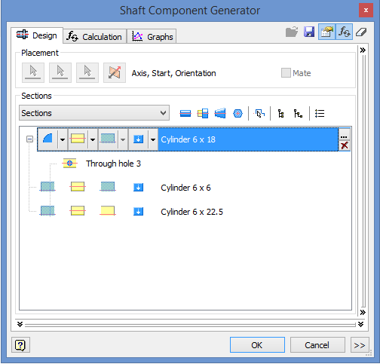

Hình 2.4.16. Mô phỏng trục trong phần Design.

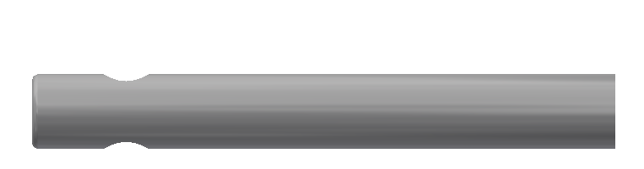

Hình 2.4.17. Hình ảnh mô phỏng trục.

Trước khi tiến hành đặt các lực và momen tác động vào trục ta thiết lập các gối đỡ cho trục. Các gối đỡ này thực tế là ổ lăn cố định trục được mô hình hóa. Hai vị trí đặt gối đỡ lần lượt cách đầu trục: 18 (mm) và 46,5 (mm), hình 3. .

Tiếp theo ta thiết lập các tác động lên trục với các đặc điểm như sau:

* Lực gây ra bởi tải trọng của robot (N), coi tác động vào đầu trục.
* Các lực gây ra bởi bộ truyền bánh răng: lực vòng (N) và lực hướng tâm (N), Coi tác động vào vị trí đặt bánh răng đó là vị trí cách đầu trục 24(mm).
* Momen ngẫu đối do động cơ gây ra T = 245 (N.mm) (Momen T được tao ra khi ta di chuyển lực vòng  về tâm trục).

Các lực và momen tác động được mô tả như hình:

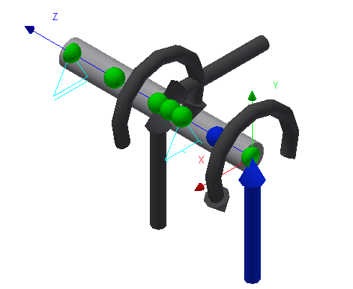

Hình 2.4.18. Hình mô phỏng lực và mô men tác động lên trục.

Tiếp theo nhấn Calculate để Inventor tiến hành tính toán. Kết quả tính toán và kiểm nghiệm được thể hiện tại phần Graphs.

Mục Graphs sẽ thể hiện đầy đủ ứng suất, tác dộng của lực và momen lên trục và thể hiện qua các biểu đồ nội lực.

* Biểu đồ lực cắt: trong mặt phẳng 0xz và Oyz:

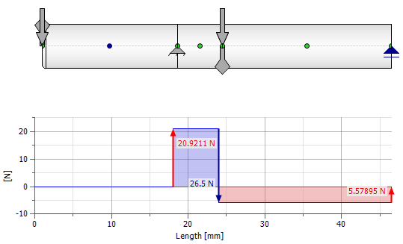

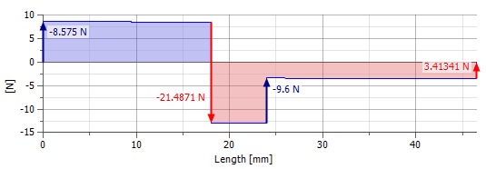

Hình 2.4.19. Biểu đồ lực cắt trong mặt phẳng Oxz, Oyz.

* Biểu đồ momen uốn:

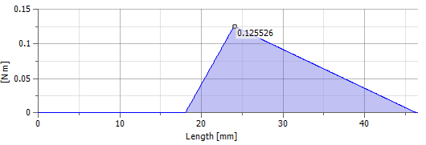

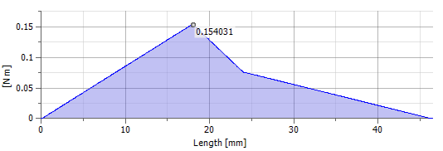

Hình 2.4.20. Biểu đồ momen uốn trong mặt phẳng Oxz, Oyz.

Từ các biểu đồ trên cho thấy kết quả khá tương đồng với quá trình tính toán thủ công.

Ngoài ra trong kết quá tính toán của inventor còn thể hiện nhiều biểu đồ nội lực khá thể hiện các phương diện khác về kiểm bền trục ví dụ như các biến dạng góc, biến dạng, bán kính lý tưởng của nhưng do thiếu các dữ liệu về vật liệu làm trục về modul đàn hồi, khối lượng riêng, hệ số biến dạng góc nên các phần này không cần thiết.

**Chương 3**

**GIẢI PHÁP PHÁT HIỆN VÀ NHẬN DẠNG MỤC TIÊU ỨNG DỤNG CÔNG NGHỆ XỬ LÝ ẢNH**

# 3.1. Tổng quan về xử lý ảnh

## 3.1.1 Tổng quan

Con người thu nhận thông tin qua các giác quan, trong đó thị giác đóng vai trò quan trọng nhất. Những năm trở lại đây với sự phát triển của phần cứng máy tính, xử lý ảnh và đồ hoạ đó phát triển một cách mạnh mẽ và có nhiều ứng dụng trong cuộc sống. Xử lý ảnh và đồ hoạ đóng một vai trò quan trọng trong tương tác người máy. Quá trình xử lý ảnh được xem như là quá trình thao tác ảnh đầu vào nhằm cho ra kết quả mong muốn. Kết quả đầu ra của một quá trình xử lý ảnh có thể là một ảnh “tốt hơn” hoặc một kết luận.



Hình 3.1. Quá trình xử lý ảnh.

Ảnh có thể xem là tập hợp các điểm ảnh và mỗi điểm ảnh được xem như là đặc trưng cường độ sáng hay một dấu hiệu nào đó tại một vị trí nào đó của đối tượng trong không gian và nó có thể xem như một hàm n biến P (c1, c2, ..., cn). Do đó, ảnh trong xử lý ảnh có thể xem như ảnh *n* chiều.



Hình 3.2. Các bước cơ bản trong một hệ thống xử lý ảnh.

Hình 3.2 biểu diễn sơ đồ tổng quát của một hệ thống xử lý ảnh:

* **Khối thu nhận ảnh**: Ảnh có thể nhận qua camera màu hoặc đen trắng. Thường ảnh nhận qua camera là ảnh tương tự (loại camera ống chuẩn CCIR với tần số 1/25, mỗi ảnh 25 dòng), cũng có loại camera đã số hoá (như loại CCD – Change Coupled Device) là loại photodiot tạo cường độ sáng tại mỗi điểm ảnh. Camera thường dùng là loại quét dòng, ảnh tạo ra có dạng hai chiều. Chất lượng một ảnh thu nhận được phụ thuộc vào thiết bị thu, vào môi trường (ánh sáng, phong cảnh).
* **Khối tiền xử lý**: Sau bộ thu nhận, ảnh có thể nhiễu độ tương phản thấp nên cần đưa vào bộ tiền xử lý để nâng cao chất lượng. Chức năng chính của bộ tiền xử lý là lọc nhiễu, nâng độ tương phản để làm ảnh rõ hơn, nét hơn.
* **Khối trích chọn đặc điểm**: có nhiệm vụ trích chọn các đặc trưng quan trọng của các bức ảnh đã được tiền xử lý để sử dụng trong hệ quyết định.
* **Khối hậu xử lý**: có nhiệm vụ xử lý các đặc điểm đã trích chọn, có thể lược bỏ hoặc biến đổi các đặc điểm này để phù hợp với các kỹ thuật cụ thể sử dụng trong hệ quyết định.
* **Khối hệ quyết định và lưu trữ**: có nhiệm vụ đưa ra quyết định (phân loại) dựa trên dự liệu đã học lưu trong khối lưu trữ.
* **Khối kết luận**: đưa ra kết luận dựa vào quyết định của khối quyết định.

## 3.1.2. Các vấn đề cơ bản trong hệ thống xử lý ảnh

*a. Điểm ảnh (Picture Element)*

Gốc của ảnh (ảnh tự nhiên) là ảnh liên tục về không gian và độ sáng. Để xử lý bằng máy tính (số), ảnh cần phải được số hoá. Số hoá ảnh là sự biến đổi gần đúng một ảnh liên tục thành một tập điểm phù hợp với ảnh thật về vị trí (không gian) và độ sáng (mức xám). Khoảng cách giữa các điểm ảnh đó được thiết lập sao cho mắt người không phân biệt được ranh giới giữa chúng. Mỗi một điểm như vậy gọi là điểm ảnh (PEL: Picture Element) hay gọi tắt là Pixel. Trong khuôn khổ ảnh hai chiều, mỗi pixel ứng với cặp tọa độ (x, y).

Điểm ảnh (Pixel) là một phần tử của ảnh số tại toạ độ (x, y) với độ xám hoặc màu nhất định. Kích thước và khoảng cách giữa các điểm ảnh đó được chọn thích hợp sao cho mắt người cảm nhận sự liên tục về không gian và mức xám (hoặc màu) của ảnh số gần như ảnh thật. Mỗi phần tử trong ma trận được gọi là một phần tử ảnh.

*b. Độ phân giải của ảnh*

Độ phân giải (Resolution) của ảnh là mật độ điểm ảnh được ấn định trên một ảnh số được hiển thị.

Theo định nghĩa, khoảng cách giữa các điểm ảnh phải được chọn sao cho mắt người vẫn thấy được sự liên tục của ảnh. Việc lựa chọn khoảng cách thích hợp tạo nên một mật độ phân bổ, đó chính là độ phân giải và được phân bố theo trục x và y trong không gian hai chiều.

Ví dụ:

Độ phân giải của ảnh trên màn hình CGA (Color Graphic Adaptor) là một lưới điểm theo chiều ngang màn hình: 320 điểm chiều dọc *200 điểm ảnh (320*200). Rõ ràng, cùng màn hình CGA 12” ta nhận thấy mịn hơn màn hình CGA 17” độ phân giải 320*200. Lý do: cùng một mật độ (độ phân giải) nhưng diện tích màn hình rộng hơn thì độ mịn (liên tục của các điểm) kém hơn.

*c. Mức xám của ảnh*

Một điểm ảnh (pixel) có hai đặc trưng cơ bản là vị trí (x, y) của điểm ảnh và độ xám của nó. Dưới đây chúng ta xem xét một số khái niệm và thuật ngữ thường dùng trong xử lý ảnh:

* Mức xám của điểm ảnh là cường độ sáng của nó được gán bằng

giá trị số tại điểm đó.

* Các thang giá trị mức xám thông thường: 16, 32, 64, 128, 256 (Mức 256 là mức phổ dụng. Lý do: từ kỹ thuật máy tính dùng 1 byte (8 bit) để biểu diễn mức xám: Mức xám dùng 1 byte biểu diễn: =256 mức, tức là từ 0 đến 255).

*d. Ảnh đen trắng*

Ảnh đen trắng chỉ bao gồm 2 màu: màu đen và màu trắng. Người ta phân mức đen trắng đó thành L mức Nếu sử dụng số bit B=8 bít để mã hóa mức đen trắng (hay mức xám) thì L được xác định:

L= (trong ví dụ của ta L== 256 mức)

Nếu L bằng 2, B=1, nghĩa là chỉ có 2 mức: mức 0 và mức 1, còn gọi là ảnh nhị phân. Mức 1 ứng với màu sáng, còn mức 0 ứng với màu tối. Nếu L lớn hơn 2 ta có ảnh đa cấp xám. Nói cách khác, với ảnh nhị phân mỗi điểm ảnh được mã hóa trên 1 bit, còn với ảnh 256 mức, mỗi điểm ảnh được mã hóa trên 8 bit. Như vậy, với ảnh đen trắng: nếu dùng 8 bit (1 byte) để biểu diễn mức xám, số các mức xám có thể biểu diễn được là 256. Mỗi mức xám được biểu diễn dưới dạng là một số nguyên nằm trong khoảng từ 0 đến 255, với mức 0 biểu diễn cho mức cường độ đen nhất và 255 biểu diễn cho mức cường độ sáng nhất.

Ảnh nhị phân khá đơn giản, các phần tử ảnh có thể coi như các phần tử logic. Ứng dụng chính của nó được dùng theo tính logic để phân biệt đối tượng ảnh với nền hay để phân biệt điểm biên với điểm khác.

*e. Ảnh màu*

Ảnh màu theo lý thuyết của Thomas là ảnh tổ hợp từ 3 màu cơ bản: đỏ (R), lục (G), lơ (B) và thường thu nhận trên các dải băng tần khác nhau. Với ảnh màu, cách biểu diễn cũng tương tự như với ảnh đen trắng, chỉ khác là các số tại mỗi phần tử của ma trận biểu diễn cho ba màu riêng rẽ gồm: đỏ (red), lục (green) và lam (blue). Để biểu diễn cho một điểm ảnh màu cần 24 bit. 24 bit này được chia thành ba khoảng 8 bit. Mỗi màu cũng phân thành L cấp màu khác nhau (thường L=256). Mỗi khoảng này biểu diễn cho cường độ sáng của một trong các màu chính. Do đó, để lưu trữ ảnh màu người ta có thể lưu trữ từng màu riêng biệt, mỗi màu lưu trữ như một ảnh đa cấp xám. Do đó, không gian nhớ dành cho một ảnh màu lớn gấp 3 lần một ảnh đa cấp xám cùng kích cỡ.

*f. Định nghĩa ảnh số*

Ảnh số là tập hợp các điểm ảnh với mức xám phù hợp dùng để mô tả ảnh gần với ảnh thật.

# 3.2. Thị giác máy tính và thư viện xử lý ảnh OpenCV

Thị giác máy là một lĩnh vực đa dạng và đang rất phát triển. Khái niệm thị giác máy (Computer vision) có liên quan tới nhiều ngành học và hướng nghiên cứu khác nhau. Từ những năm 1970 khi mà năng lực tính toán của máy tính ngày càng trở nên mạnh mẽ hơn, các máy tính lúc này có thể xử lý được những tập dữ liệu lớn như các hình ảnh, các đoạn phim thì khái niệm và kỹ thuật về thị giác máy ngày càng được nhắc đến và nghiên cứu nhiều hơn cho tới ngày nay. Hiện tại, lĩnh vực này được các chuyên gia đánh giá là vẫn còn mới mẻ và sẽ có rất nhiều thay đổi trong thời gian tới.

Lĩnh vực nghiên cứu của thị giác máy rất rộng, và đặc điểm chung là các bài toán về thị giác máy tính đều không có một đề bài chung và cách giải duy nhất. Mỗi giải pháp giải quyết vấn đều được một kết quả nhất định cho những trường hợp cụ thể. Ta có thể thấy sự tương quan giữa thị giác máy với các lĩnh khác.

## 3.2.1. Opencv là gì

OpenCV (Open Source Computer Vision) là một thư viện mã nguồn mở về thị giác máy với hơn 500 hàm và hơn 2500 các thuật toán đã được tối ưu về xử lý ảnh, và các vấn đề liên quan tới thị giác máy. OpenCV được thiết kế một cách tối ưu, sử dụng tối đa sức mạnh của các dòng chip đa lõi… để thực hiện các phép tính toán trong thời gian thực, nghĩa là tốc độ đáp ứng của nó có thể đủ nhanh cho các ứng dụng thông thường. OpenCV là thư viện được thiết kế để chạy trên nhiều nền tảng khác nhau (cross-patform), nghĩa là nó có thể chạy trên hệ điều hành Window, Linux, Mac, iOS … Việc sử dụng thư viện OpenCV tuân theo các quy định về sử dụng phần mềm mã nguồn mở BSD do đó bạn có thể sử dụng thư viện này một cách miễn phí cho cả mục đích phi thương mại lẫn thương mại.

Dự án về OpenCV được khởi động từ những năm 1999, đến năm 2000 nó được giới thiệu trong một hội nghị của IEEE về các vấn đề trong thị giác máy và nhận dạng, tuy nhiên bản OpenCV 1.0 mãi tới tận năm 2006 mới chính thức được công bốvà năm 2008 bản 1.1 (pre-release) mới được ra đời. Tháng 10 năm 2009, bản OpenCV thế hệ thứ hai ra đời (thường gọi là phiên bản 2.x), phiên bản này có giao diện của C++ (khác với phiên bản trước có giao diện của C) và có khá nhiều điểm khác biệt so với phiện bản thứ nhất.

Thư viện OpenCV ban đầu được sự hỗ trợ từ Intel, sau đó được hỗ trợ bở Willow Garage, một phòng thí nghiệm chuyên nghiên cứu về công nghệ robot. Cho đến nay, OpenCV vẫn là thư viện mở, được phát triển bởi nguồn quỹ không lợi nhuận (none-profit foundation) và được sự hưởng ứng rất lớn của cộng đồng.

## 3.2.2. Vì sao lựa chọn OpenCV

Thị trường thị giác máy đang ngày càng mở rộng và liên tục phát triển. Thư viện tiêu chuẩn sẽ tạo ra các ứng dụng mới và các giải pháp xử lý dễ dàng hơn.

Đặc biết tối ưu khi sử dụng cấu trúc của Intel. Tạo ra các mẫu ứng dụng bằng các thư viện được cập nhật thường xuyên và thực hiện được các thuật toán rất nặng như dò tìm khuôn mặt. Có rất nhiều công nghệ hiện đại và các công ty lớn sử dụng thư viện OpenCV trong ứng dụng của mình (điển hình như Intel, Microsoft, IBM, Siemens, Google v.v…) và các trung tâm nghiên cứu như (Stanford, MIT, CMU, Cambridge, INRIA…). Điều đó có thể khẳng định OpenCV thực sự đã góp phần vô cùng lớn trong lĩnh vực thị giác máy.

## 3.2.3. Các hàm I/O trong OpenCV

OpenCV cung cấp các hàm mà cho phép chúng ta tương tác trực tiếp với hệ điều hành, các file hệ thống, các phần cứng như Webcam. Các hàm này nằm trong thư viện HighGUI, HighGUI cho phép mở một window, hiển thị bức ảnh, đọc các file liên quan đến đồ hoạ (ảnh, video) các file ảnh như jpg, bmp v.v… các file video như avi, wma, mp4, v.v... Ngoài ra nó còn xử lý các sự kiện chuột, bàn phím, OpenCV còn cho phép chúng ta lựa chọn thuật toán linh động hơn bằng cách cung cấp các hàm tạo thanh trượt slider, switch v.v… Để làm việc với OpenCV trước hết phải học các hàm trong thư viện này. Thư viện HighGUI có thể chia thành 3 phần: phần cứng, phần file hệ thống và phần GUI (Graphical User Interface) chúng ta có thể xem xét các phần trong thư viện HighGUI như sau:

Phần cứng: là phần thiết yếu nhất, liên quan đến hoạt động của Camera, trong phần lớn hệ điều hành việc tương tác với phần cứng rất khó khăn và thực sự rất khó nhưng OpenCV cung cấp hàm đơn giản để thực hiện việc tương tác này ví dụ: cvCaptureFromCAM().

Phần file hệ thống: là khái niệm liên quan đến việc tải và lưu ảnh, một đặc điểm rất tuyệt vời trong thư viện HighGUI là cho phép chúng ta làm việc với ảnh tương tự khi làm việc với video. Vì vậy chúng ta có thể nhanh chóng tiếp cận với việc xử lý ảnh mà không mất nhiều thời gian cho việc tải, lưu ảnh, video.

Phần GUI: là hệ thống cửa sổ (Window), thư viện cung cấp một số hàm đơn giản mà cho phép chúng ta mở một window hiển thị ảnh trên window này. Ngoài ra nó còn cho phép chúng ta thực thi các sự kiện nhận được từ chuột và bàn phím.

## 3.2.4. Các hàm thực hiện xử lý ảnh

Thư viện HighGUI chỉ cung cấp các hàm thực hiện vào ra bức ảnh tuy nhiên vấn đề xử lý ảnh mới thực sự là quan trọng và khó khăn. OpenCV cung cấp các hàm thực hiện xử lý ảnh nằm trong thư viện cv. Một bức ảnh không chỉ đơn giản là một mảng giá trị màu sắc. khi chúng ta đề cập đến xử lý ảnh thì nó đã bao gồm các hàm xử lý liên quan đến cấu trúc của bức ảnh. Một số hàm xử lý ảnh thường xuyên sử dụng như sau:

* Smoothing (làm mịn). Smoothing hay còn gọi là blurring nó là một thuật toán xử lý ảnh đơn giản và thường xuyên sử dụng. Có rất nhiều nguyên nhân chúng ta dùng đến smoothing nhưng nó thường dùng để loại bỏ nhiễu do máy ảnh sinh ra. Smoothing quan trọng khi bạn muốn giảm độ phân giải của một bức ảnh theo rất nhiều cách khác nhau. Bằng việc thay thế kiểu smooth và các thông số sẽ có các bức ảnh tương đối khác nhau tuy theo mục đích sử dụng nhưng thường dùng nhất vẫn là CV_GAUSSIAN.
* Image morphology (hình thái học bức ảnh). OpenCV cung cấp hàm chuyển đổi morphology nhanh chóng và tiện lợi khi làm việc với bức ảnh. Cơ bản của morphology là dilation (giãn) và erosion (co) chúng ngày càng được sử dụng rộng rãi trong việc loại bỏ nhiễu, cô lập những thành phần riêng rẽ, và liên kết các thành phần với nhau.
* Theshold (ngưỡng). Chúng ta thường làm rất nhiều bước xử lý ảnh khác nhau và đưa ra những quyết định cuối cùng về điểm ảnh trên một bức ảnh hay nói cách khác là loại bỏ giá trị phía trên hoặc dưới một ngưỡng nào đó giữ lại nhưng điểm ảnh nằm trong khoảng giá trị mong muốn lúc đó ta dùng hàm threshold.
* Canny. Bộ lọc Canny là sự kết hợp của nhiều bước khác nhau để tìm và tối ưu đường biên, kết quả là cho ra một đường biên khá mảnh và chính xác. Quá trình tìm biên sử dụng phương pháp Canny có thể thực hiện qua 4 bước: Loại bớt nhiễu trong ảnh làm cho ảnh mờ đi bằng cách nhân chập ảnh với bộ lọc Gause, tính toán giá trị Gradient trong ảnh, loại bỏ các giá trị không phải cực đại, chon ra biên của đối tượng trong ảnh.

# 3.3. Giải pháp nhận dạng đường đi

Phát hiện đường đi là một quá trình phát hiện các làn đường trên đường giao thông. Đối với con người, việc phát hiện làn đường là khá dễ dàng, thậm chí ngay cả khi đối mặt với các điều kiện khác nhau như điều kiện về đường xá, sự tồn tại của các đối tượng xung quanh, sự thay đổi của các điều kiện ánh sáng, v.v. Tuy nhiên, đối với hệ thống xe tự hành, bất kỳ sự thay đổi nào về môi trường nói trên cũng gây ra những khó khăn nhất định trong việc phát hiện làn đường tự động. Do đó, đã có rất nhiều các công trình nghiên cứu nhằm giải quyết bài toán xác định làn đường cho xe tự hành. Trong giới hạn nghiên cứu của đề tài này tập trung mô tả quá trình xử lý ảnh ở mức thấp (low-level image processing (LLIP)) mà được sử dụng nhằm xác định đường đi dựa trên ảnh biên của ảnh dữ liệu đầu vào.

LLIP là quá trình xử lý ảnh/video đầu vào nhằm tạo ra các thông tin hữu ích cho việc xác định làn đường. Với các phương pháp xác định làn đường dựa trên thông tin về biên của ảnh, LLIP thường gồm 3 giai đoạn:

*a. Giai đoạn 1: Biến đổi ảnh đầu vào*

Việc áp dụng trực tiếp ảnh đầu vào để phát hiện làn đường sẽ tiết kiệm thời gian và tốc độ xử lý của hệ thống để chuyển đổi ảnh sang một số không gian khác. Tuy nhiên với việc sử dụng trực tiếp ảnh đầu vào như vậy sẽ tồn tại ít nhất hai nhược điểm như là chiều rộng đường không liên tục và khoảng cách khác nhau. Để loại bỏ các nhược điểm trên chúng ta có thể biến đổi ảnh đầu thành ảnh “bird’s-eye”. Chức năng chính của viện biến đổi trên là biến đổi hướng nhìn từ trên xuống dưới theo một mặt phẳng song song với mặt đất. Hai phương thức để biến đổi ảnh “bird’s-eye” từ ảnh đầu vào là: Warpperspective mapping [1] và Inverse perspective mapping [2].

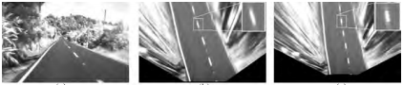

(a) (b) (c)

Hình 3.3. Ảnh thu được qua phép biến đổi “Bird’s-eye”. (a) Ảnh đầu vào, (b)   
Ảnh thu được qua phương thức Warpperspective mapping, (c) Ảnh thu được qua phương thức Inverse perspective mapping.

*b. Giai đoạn 2: Tách biên*

Tuỳ thuộc vào tính chất khác nhau của ảnh, các phương pháp phát hiện biên khác nhau được sử dụng. Một số phương pháp xác định biên của ảnh bao gồm Sobel, Canny, Kovesi-Owens [3-4], v.v…

Thực tế ảnh biên thu được bằng các thuật toán phát hiện biên thường tồn tại các pixel đơn lẻ hoặc nhóm nhỏ các pixels (hay còn được gọi là nhiễu) bên cạnh những pixels biên thực sự của đường đi. Và các nhiễu này sẽ ảnh hưởng rất lớn đến kết quả của các thuật toán xác định đường đi (trong giai đoạn 3), do đó chúng phải được loại bỏ bằng cách sử dụng các phép toán khử nhiễu [5].

* Phương pháp Gradient:

Đạo hàm bậc nhất theo hướng ngang và dọcđược tính theo công thức:

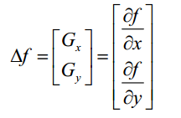

Biên độ của gradient vector hay độ lớn tổngcộng của giá trị đạo hàm nằm tại biên là kết hợpcủa cả hai giá trị này theo công thức

**

Hướng của gradient vector được xác địnhtheo

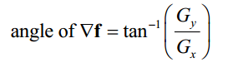

Hướng của biên sẽ vuông góc với hướngcủa gradient vector này.

* Phương pháp Sobel:

Trên thực tế Sobel sử dụng hai mặt nạ cókích thước [3 x 3] trong đó một mặt nạ chỉ đơngiản là sự quay của mặt nạ kia đi một góc 900như ở hình 2. Các mặt nạ này được thiết kế đểtìm ra các đường biên theo chiều đứng và chiềungang một cách tốt nhất. Khi thực hiện phépconvolution giữa ảnh và các mặt nạ này ta nhậnđược các gradient theo chiều đứng và chiềungang Gx, Gy. Toán tử Sobel có dạng như hình 2.

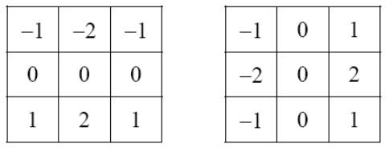

Hình 3.4. Toán tử Sobel

* Phương pháp Canny [11]:

Phương pháp này sử dụng hai mức ngưỡngcao và thấp. Ban đầu ta dùng mức ngưỡng caođể tìm điểm bắt đầu của biên, sau đó chúng taxác định hướng phát triển của biên dựa vào cácđiểm ảnh liên tiếp có giá trị lớn hơn mứcngưỡng thấp. Ta chỉ loại bỏ các điểm có giá trịnhỏ hơn mức ngưỡng thấp. Các đường biên yếusẽ được chọn nếu chúng được liên kết với cácđường biên khỏe. Phương pháp Canny bao gồm các bước sau:

**Bước 1**: Loại bớt nhiễu trong ảnh.

Người ta loại nhiễu trong ảnh, làm cho ảnh mờ đi bằng cách nhân chập ảnh với một bộ lọc Gause, chẳng hạn bộ lọc Gaus 5x5 với hệ **s**ố σ = 1.4:  
 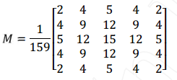

Bước 2: tính toán giá trị Gradient trong ảnh.

Vì đường biên trong ảnh là nơi phân cách giữa các đối tượng khác nhau, nên tại đó gradien của nó sẽ biến đổi mạnh nhất. Để tính toán giá trị gradient trong ảnh ta có thể sử dụng bộ lọc Sobel hoặc trực tiếp nhân chập ma trận ảnh với các mặt nạ theo hướng x và y chẳng hạn.

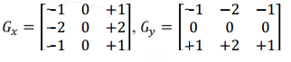

Sau đó tính độ lớn Gradient trong ảnh:



Trong đó, Gx, Gy chính là đạo hàm theo hướng X, Y của điểm ảnh ta đang xét. Góc θ sẽđược làm tròn theo các hướng thẳng đứng, nằm ngang và hướng chéo, nghĩa là nó sẽ được làm tròn để nhận các giá trị 0, 45, 90 và 135 độ**.**

**Bước 3**: Loại bỏ các giá trị không phải là cực đại Bước này sẽ tìm ra những điểm ảnh có khả năng là biên ảnh nhất bằng cách loại bỏ đi những giá trị không phải là cực đại trong bước tìm gradient ảnh ở trên. Ta thấy rằng, với giá trị của góc θ ở trên thì biên của đối tượng có thể tuân theo bốn hướng, và ta có bốn khả năng sau:

* Nếu θ = , khi đó, điểm A sẽ được xem là một điểm trên biên nếu độ lớn gradient tại A lớn hơn độ lớn gradient của các điểm tại , .
* Nếu θ = , khi đó, điểm A sẽ được xem là một điểm trên biên nếu độ lớn gradient tại A lớn hơn độ lớn gradient của các điểm tại , .
* Nếu θ = , khi đó, điểm A sẽ được xem là một điểm trên biên nếu độ lớn gradient tại A lớn hơn độ lớn gradient của các điểm tại , .
* Nếu θ = , khi đó, điểm A sẽ được xem là một điểm trên biên nếu độ lớn gradient tại A lớn hơn độ lớn gradient của các điểm tại , .

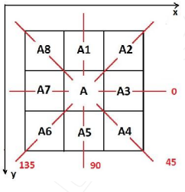

Hình 3.5. Độ lớn Gradient tại các điểm ảnh

**Bước 4**: Chọn ra biên của đối tượng trong ảnh Sau bước trên, ta thu được tập các điểm tương ứng trên đường biên khá mỏng. Vì những điểm có giá trị gradient lớn bao giờ cũng có xác suất là biên thật sự hơn những điểm có giá trị gradient bé, đo đó để xác định chính xác hơn nữa biên của các đối tượng, ta sử dụng các ngưỡng. Theo đó, bộ lọc canny sẽ sử dụng một ngưỡng trên (upper threshold) và một ngưỡng dưới (lower threshold), nếu gradient tại một điểm trong ảnh có giá trị lớn hơn ngưỡng trên thì ta xác nhận đó là một điểm biên trong ảnh, nếu giá trị này bé hơn ngưỡng dưới thì đó không phải điểm biên. Trong trường hợp giá trị gradient nằm giữa ngưỡng trên và ngưỡng dưới thì nó chỉ được tính là điểm trên biên khi các điểm liên kết bên cạnh của nó có giá trị gradient lớn hơn ngưỡng trên.

Phương pháp Canny có các ưu điểm sau:

* Cực đại hóa tỷ số tín hiệu trên nhiễu làmcho việc phát hiện các biên thực càng chínhxác.
* Đạt được độ chính xác cao của đườngbiên thực.
* Làm giảm đến mức tối thiểu số các điểmnằm trên đường biên nhằm tạo ra các đườngbiên mỏng, rõ.

*c. Giai đoạn 3: Xác định làn đường sử dụng một số kĩ thuật xử lý trên ảnh biên*

Một số kỹ thuật có thể sử dụng bao gồm:

1. Biến đổi khoảng cách: nhằm gán nhãn mỗi pixel với khoảng cách đến pixel biên gần nhất. Các pixels biên được gán nhẵn bằng 0 và các pixel “nằm giữa làn”  được xem là có nhãn lớn nhất. Một số hàm biến đổi khoảng cách thường dùng là EDT (Euclide distance transform) [6] hoặc ODT (Orientation distance transform) [7] ,  RODT (Real orientation distance transform) [8].

2. Sử dụng Hough transform [9] hoặc thuật toán tìm vanishing point [10].

# 3.4. Giải pháp thu nhận tín hiệu và truyền thông

## 3.4.1. Các thiết bị thu nhận ảnh

Hai thành phần cho công đoạn này là linh kiện nhạy với phổ năng lượng điện từ trường, loại thứ nhất tạo tín hiệu điện ở đầu ra tỷ lệ với mức năng lượng mà bộ cảm biến (đại diện là camera); loại thứ hai là bộ số hoá.

*a. Bộ cảm biến ảnh*

Máy chụp ảnh, camera có thể ghi lại hình ảnh (phim trong máy chụp, vidicon trong camera truyền hình). Có nhiều loại máy cảm biến (Sensor) làm việc với ánh sáng nhìn thấy và hồng ngoại như: Micro Densitometers, Image Dissector, Camera Divicon, linh kiện quang điện bằng bán dẫn. Các loại cảm biến bằng chụp ảnh phải số hoá là phim âm bản hoặc chụp ảnh. Camera divicon và linh kiện bán dẫn quang điện có thể cho ảnh ghi trên băng từ có thể số hoá. Trong Micro Densitometer phim và ảnh chụp được gắn trên mặt phẳng hoặc cuốn quang trống. Việc quét ảnh thông qua tia sáng (ví dụ tia Laser) trên ảnh đồng thời dịch chuyển mặt phim hoặc quang trống tương đối theo tia sáng. Trường hợp dùng phim, tia sáng đi qua phim.

1. *Thiết bị nhận ảnh*

Chức năng của thiết bị này là số hóa một băng tần số cơ bản của tớn hiệu truyền hình cung cấp từ một camera, hoặc từ một đầu máy VCR. Ảnh số sau đó được lưu trữ trong bộ đệm chính. Bộ đệm này có khả năng được địa chỉ hóa (nhờ một PC) đến từng điểm bằng phần mềm. Thông thường thiết bị này có nhiều chương trình con điều khiển để có thể lập trình được thông qua ngôn ngữ C. Khi mua một thiết cần chú ý các điểm sau:

1. Thiết bị có khả năng số hóa ảnh ít nhất 8 bit (256 mức xám) và ảnh thu được phải có kích thước ít nhất là 512×512 điểm hoặc hơn.

2. Thiết bị phải chứa một bộ đệm ảnh để lưu trữ một hoặc nhiều ảnh có độ phân giải 512×512 điểm ảnh.

3. Thiết bị phải được kèm một bộ đầy đủ thư viện các chương trình con có khả năng giao diện với các chương trình C viết bằng Turbo C hoặc Microsoft C.

4. Sổ tay hướng dẫn sử dụng phải được kèm theo, gồm cả dạng chứa trên đĩa và khi in.

5. Một số thiết bị cho phép tuỳ chọn sử dụng cả hai chế độ văn bản và đồ hoạ trên cùng một màn hình hoặc hai màn hình riêng biệt. Mặc dù chi tiết này là không cần thiết, nhưng nó sẽ rất có giá trị trong trường hợp bị giới hạn về không gian lắp đặt hoặc khả năng tài chính.

*c. Camera*

Tổng quát có hai kiểu camera: kiểu camera dùng đèn chân không và kiểu camera chỉ dùng bán dẫn. Đặc biệt là trong lĩnh vực này, camera bán dẫn thường hay được dùng hơn camera đèn chân không. Camera bán dẫn cũng được gọi là CCD camera do dùng các thanh ghi dịch đặc biệt gọi là thiết bị gộp (Charge-Coupled Devices- CCDs). Các CCD này chuyển các tín hiệu ảnh sang từ bộ cảm nhận ánh sáng bổ trợ ở phía trước camera thành các tín hiệu điện mà sau đó được mã hóa thành tín hiệu TV. Loại camera chất lượng cao cho tín hiệu ít nhiễu và có độ nhậy cao với ánh sáng. Khi chọn camera cần chú ý đến các thấu kính từ 18 đến 108 mm.

## 3.4.2. Giải pháp truyền thông

Các máy tính truyền dữ liệu theo hai cách: Song song và nối tiếp. Trong truyền dữ liệu song song thường cần rất nhiều đường dây dẫn chỉ để truyền dữ liệu đến một thiết bị chỉ cách xa vài bước. Ví dụ của truyền dữ liệu song song là các máy in hoặc các ổ cứng, mỗi thiết bị sử dụng một đường cáp với nhiều dây dẫn. Mặc dù trong các trường hợp như vậy thì nhiều dữ liệu được truyền đi trong một khoảng thời gian ngắn bằng cách dùng nhiều dây dẫn song song, nhưng khoảng cách thì không thể lớn được. Vì các đường cáp dài làm suy giảm thậm chí làm méo tín hiệu. Ngoài ra, các đường cáp dài có giá thành cao. Vì những lý do này, để truyền dữ liệu đi xa thì phải sử dụng phương pháp truyền nối tiếp.

**3.4.2.1. Các cơ sở của truyền thông nối tiếp**

Trong truyền thông nối tiếp dữ liệu được gửi đi từng bit một, so với truyền song song thì là một hoặc nhiều byte được truyền đi cùng một lúc. Hình 3.4 so sánh giữa việc truyền dữ liệu nối tiếp và song song.

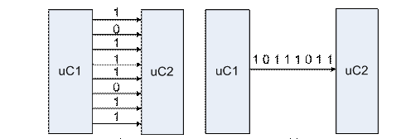

(a) (b)

*Hình 3.4: Truyền 8 bit theo phương pháp song song (a) và nối tiếp (b)*

Trong truyền thông nối tiếp, một đường dữ liệu duy nhất được dùng thay cho nhiều đường dữ liệu của truyền thông song song không chỉ giúp giảm giá thành, giúp hệ thống đơn giản hơn nhiều mà nó còn mở ra khả năng để hai máy tính ở cách xa nhau có truyền thông qua đường thoại.

Truyền thông dữ liệu nối tiếp sử dụng hai phương pháp là đồng bộ và không đồng bộ (dị bộ):

* **Truyền đồng bộ:** bộ truyền và bộ thu được đồng bộ hóa qua một đường tín hiệu đồng hồ bên ngoài. Khái niệm “đồng bộ” để chỉ sự “báo trước” trong quá trình truyền. Lấy ví dụ: thiết bị 1 kết nối với với thiết bị 2 bởi 2 đường, một đường dữ liệu và 1 đường xung nhịp. Cứ mỗi lần thiết bị 1 muốn truyền 1 bit dữ liệu, thiết bị 1 điều khiển đường xung nhịp chuyển từ mức thấp lên mức cao báo cho thiết bị 2 sẵn sàng nhận một bit. Bằng cách “báo trước” này tất cả các bit dữ liệu có thể truyền/nhận dễ dàng với ít “rủi ro” trong quá trình truyền. Tuy nhiên, cách truyền này đòi hỏi ít nhất 2 đường truyền (dữ liệu và clock) cho 1 quá trình truyền hoặc nhận.
* **Truyền thông** **không đồng bộ:** Khác với cách truyền đồng bộ, truyền thông không đồng bộ chỉ cần một đường truyền cho một quá trình. “Khung dữ liệu” đã được chuẩn hóa bởi các thiết bị nên không cần đường xung nhịp báo trước dữ liệu đến. Ví dụ: 2 thiết bị đang giao tiếp với nhau theo phương pháp này, chúng đã được thỏa thuận với nhau rằng cứ 1ms thì sẽ có 1 bit dữ liệu truyền đến, như thế thiết bị nhận chỉ cần kiểm tra và đọc đường truyền mỗi mili-giây để đọc các bit dữ liệu và sau đó kết hợp chúng lại thành dữ liệu có ý nghĩa. Truyền thông nối tiếp không đồng bộ vì thế hiệu quả hơn truyền thông đồng bộ (không cần nhiều đường truyền). Tuy nhiên, để quá trình truyền thành công thì việc tuân thủ các tiêu chuẩn truyền là hết sức quan trọng.

## 3.4.3. Các khái niệm trong truyền thông không đồng bộ

**3.4.3.1. Baud rate**

Để việc truyền và nhận không đồng bộ xảy ra thành công thì các thiết bị tham gia phải “thống nhất” với nhau về khoảng thời gian dành cho 1 bit truyền, hay nói cách khác tốc độ truyền phải được cài đặt như nhau trước, tốc độ này gọi là tốc độ Baud. Theo định nghĩa, tốc độ baud là số bit truyền trong 1 giây.

Ví dụ: nếu tốc độ baud được đặt là 19200 thì thời gian dành cho 1 bit truyền là 1/19200 ~ 52.083us.

**3.4.3.2. Frame**

Dữ liệu đi vào ở đầu thu của đường dữ liệu trong truyền dữ liệu nối tiếp là một dãy các số 0 và 1, và rất khó để hiểu được ý nghĩa của các dữ liệu ấy nếu bên phát và bên thu không cùng thống nhất về một tập các luật, một thủ tục, về cách dữ liệu được đóng gói, bao nhiêu bit tạo nên một ký tự và khi nào dữ liệu bắt đầu và kết thúc. Bên cạnh tốc độ baud, khung truyền là một yếu tố quan trọng tạo nên sự thành công khi truyền và nhận.

Khung truyền bao gồm các quy định về số bit trong mỗi lần truyền, các bit “báo” như bit Start và bit Stop, các bit kiểm tra như Parity, ngoài ra số lượng các bit trong một data cũng được quy định bởi khung truyền.

* **Start bit:**là bit đầu tiên được truyền trong một frame truyền, bit này có chức năng báo cho thiết bị nhận biết rằng có một gói dữ liệu sắp được truyền tới. Start là bit bắt buộc phải có trong khung truyền, và nó là một bit thấp (0).
* **Data:** hay dữ liệu cần truyền là thông tin chính mà chúng ta cần gởi và nhận. Data không nhất thiết phải là gói 8 bit, ta có thể quy định số lượng bit của data là 08 hoặc 09 bit. Trong truyền thông nối tiếp UART, bit có trọng số nhỏ nhất (LSB - Least Significant Bit, bit bên phải) của data sẽ được truyền trước và cuối cùng là bit có trọng số lớn nhất (MSB - Most Significant Bit, bit bên trái).
* **Parity:** là bit dùng để kiểm tra dữ liệu truyền có đúng không (một cách tương đối). Có 2 loại parity là parity chẵn (even parity) và parity lẻ (odd parity). Parity chẵn nghĩa là số lượng số “1” trong dữ liệu bao gồm bit parity luôn là số chẵn. Ngược lại tổng số lượng các số “1” trong parity lẻ luôn là số lẻ.
* **Stop bits:** là 01 hoặc nhiều bit báo cho thiết bị nhận rằng một gói dữ liệu đã được gởi xong. Sau khi nhận được stop bits, thiết bị nhận sẽ tiến hành kiểm tra khung truyền để đảm bảo tính chính xác của dữ liệu. Stop bits là các bit bắt buộc xuất hiện trong khung truyền, trong 8051 có thể là 01 hoặc 02 bit, và chúng là các bit cao (1).

# Chương 4

**THIẾT KẾ BỘ ĐIỀU KHIỂN CHO ROBOT**

# 4.1. Xây dựng cấu trúc bộ điều khiển cho robot tự hành

Trong robot di động bám đối tượng hệ thống điều khiển đóng vai trò quan trọng không kém gì phần cơ khí. Nó được coi như CPU điều khiển mọi hoạt động của xe. Bộ điều khiển bao gồm hệ thống máy tính điều khiển gồm một camera kết nối trực tiếp với máy tính nhúng. Máy tính sẽ hiển thị và xử lý hình ảnh thu được thông qua camera được gắn trên robot, từ đó đưa ra vị trí của mục tiêu cần bám và các thông số vị trí sẽ được truyền trực tiếp qua mạch điều khiển và mạch công suất sẽ điều khiển quá trình di chuyển của xe qua hai động cơ giúp xe di chuyển một cách tối ưu nhất.



Hình 4.1. Sơ đồ khối hệ thống điều khiển

Sơ đồ khối của hệ thống điều khiển được xây dựng dựa trên yêu cầu thiết kế robot. Máy tính sẽ xử lý hình ảnh qua camera thu được gắn trên robot. Mạch xử lý trung tâm làm nhiệm vụ đọc tín hiệu từ máy tính điều khiển thực hiện xử lý, chuyển đổi tín hiệu thu được thành tín hiệu mong muốn đưa vào Driver điều khiển động cơ.

4.1.1 Các thành phần trong hệ thống điều khiển

*a. Camera :*

Thành phần trực tiếp thu nhận hình ảnh cho khối xử lý trung tâm.

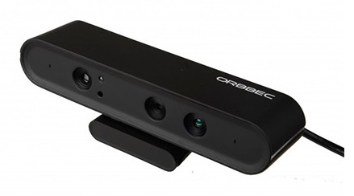

Hình 4.2. Camera Astra ORBBEC

Camera được sử dụng là camera 3D của hãng ORBBEC bao gồm 2 thành phần chính là hệ thống cảm biến chiều sâu và camera RGB.

- Hệ thống cảm biến chiều sâu: gồm bộ phát hồng ngoại và camera hồng ngoại hoạt động kết hợp cho ra ảnh 3 chiều, tốc độ 30 FPS, với độ phân giải 640*480 trong phạm vi hoạt động từ 0.6 (m) - 8 (m). Nguyên tắc hoạt động: Bộ phát hồng ngoại chiếu đến đối tương, camera hồng ngoại sẽ thu thập dữ liệu bị phản chiếu.

- Camera RGB: chức năng chính là thu thập hình ảnh màu từ thực tế hỗ trợ độ phân giải 1280*960 với 10 FPS và 640*480 với 30 FPS.

*b. Bộ xử lý trung tâm*

Thành phần trực tiếp lấy hình ảnh từ camera về thực hiện các công đoạn tiền xử lý, xử lý thuật toán, tìm làn đường, tọa độ robot, tính toán quyết định tham số điều khiển động co đến khối điều khiển.

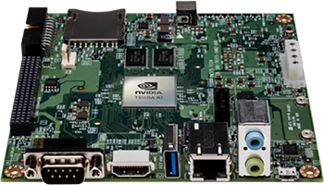

Hình 4.3. Máy tính nhúng Jetson TK1

Máy tính được sử dụng là một máy tính nhúng của hãng NVIDIA sản xuất. Xây dựng dựa trên công nghệ NVIDIA Tegra® K1 SoC với lõi là NVIDIA Kepler™ được thiết kế thành siêu máy tính trên khắp thế giới. Điều này cho phép bạn có một nền tảng NVIDIA CUDA® đầy đủ chức năng để nhanh chóng phát triển và triển khai các hệ thống đòi hỏi nhiều tính toán cho thị giác máy tính, robotics, y học v.v...

Cấu trúc của NVIDIA Jetson TK1 gồm :

Tegra® K1 SoC :

* NVIDIA Kepler GPU với 192 nhân CUDA.
* NVIDIA 4-Plus-1™ Quad-Core ARM® Cortex™-A15 CPU
* 16 GB 4.51 eMMC Memory và 2GB RAM
* Cổng kết nối SD/MMC, HDMI, Mini-PCIE, RS232, USB 3.0
* Đầy đủ các chuẩn giao tiếp như I2C, SPI, UART

*c. Bộ xử lý*

Đây là thành phần nhận trực tiếp tham số điều khiển từ bộ xử lý trung tâm, đọc giá trị từ encoder rồi tính toán tốc độ động cơ, tính PID đưa ra tín hiệu điều khiển cho khối công suất.

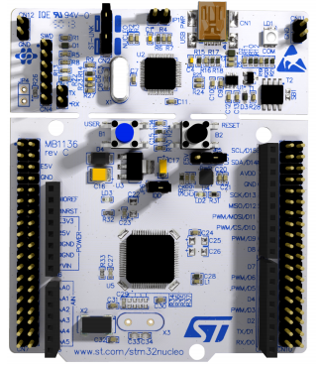

Hình 4.4. Mạch STM32L053 NUCLEO

Mạch sử dụng là STM32L053 NUCLEO. Đây là mạch có hiệu năng cao với nhân là vi điều điều khiển ARM 32 bit. Sở hữu tốc độ tính toán cao, số lượng chân Input/Output (I/O) nhiều đặc biệt mỗi chân I/O đều có khả năng cấu hình thành một chân ngắt ngoài. Tiêu thụ ít điện, chỉ dùng 88 μA/MHz khi ở chế độ hoạt động.

Khi làm việc với STM32L053 NUCLEO board, một số thuật ngữ sau cần được lưu ý:

* Flash Memory: bộ nhớ có thể ghi được, dữ liệu không bị mất ngay cả khi tắt điện. Về vai trò, ta có thể hình dung bộ nhớ này như ổ cứng để chứa dữ liệu trên board. Chương trình được viết cho board sẽ được lưu ở đây. Kích thước của vùng nhớ này thông thường dựa vào vi điều khiển được sử dụng, ví dụ như STM32L053R8 có 64 KB flash memory. Loại bộ nhớ này có thể chịu được khoảng 10,000 lần ghi / xoá.
* RAM: tương tự như RAM của máy tính, sẽ bị mất dữ liệu khi ngắt điện nhưng bù lại tốc độ đọc ghi xoá rất nhanh. Kích thước nhỏ hơn Flash Memory nhiều lần.
* EEPROM: một dạng bộ nhớ tương tự như Flash Memory nhưng có chu kì ghi / xoá cao hơn - khoảng 100,000 lần và có kích thước rất nhỏ. Để đọc / ghi dữ liệu ta có thể dùng thư viện EEPROM của Arduino.

*Bảng 4.1. Thông số kỹ thuật của board STM32L053 NUCLEO*

|  |  |
| --- | --- |
| Vi điều khiển | STM32L053R8 |
| Điện áp hoạt động | 3.3V |
| Điện áp vào khuyên dùng | 5V |
| Điện áp vào giới hạn | 12V |
| Digital I/O pin | 45 (trong đó 45 pin đều có khả năng thành chân ngắt ngoài) |
| PWM Digital I/O Pins | 8 |
| Analog Input Pins | 16 |
| Cường độ dòng điện trên mỗi I/O pin | 20 mA |
| Cường độ dòng điện trên mỗi 3.3V pin | 50 mA |
| Flash Memory | 64 KB |
| SRAM | 8 KB |
| EEPROM | 2 KB |
| Tốc độ | 32 MHz |

*d, Mạch công suất*

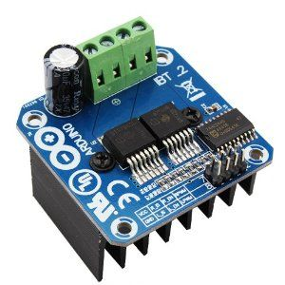

*Hình 4.5. Mạch Driver BTS7960*

Đây là module điều khiển động cơ dựa trên nguyên lý của mạch cầu H hoạt động với điện áp đầu vào lên tới 24 Voltage và dòng liên tục 43 Ampe, tần số hoạt động của PWM đạt đến 25 KHz. Trên mỗi chip tích hợp 2 mosfet, 1 mosfet kênh N và 1 mosfet kênh P. Vậy trên module có 4 Mosfet để cấu tạo nên mạch cầu H. Dưới đây là sơ đồ nguyên lý của mạch

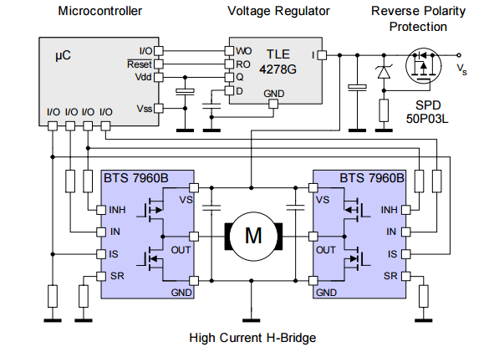

*Hình 4.6. Sơ đồ nguyên lý module BTS 7960*

*e. Encoder*

 Để điều khiển số vòng quay hay vận tốc động cơ thì chúng ta nhất thiết phải đọc được góc quay của motor. Một số phương pháp có thể được dùng để xác định góc quay của motor bao gồm tachometer (thật ra tachometer đo vận tốc quay), dùng biến trở xoay, hoặc dùng encoder. Trong đó 2 phương pháp đầu tiên là phương pháp analog và dùng optical encoder (encoder quang) thuộc nhóm phương pháp digital. Hệ thống optical encoder bao gồm một nguồn phát quang (thường là hồng ngoại – infrared), một cảm biến quang và một đĩa có chia rãnh. Hình 4.5 là mô hình của encoder loại này.

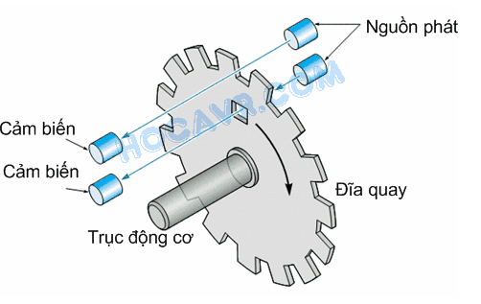

Hình 4.7. Cấu tạo Encoder

*f. Nguồn*

Trong đồ án sử dụng hai loại pin cho hai khối nguồn khác nhau, một pin 11.1v cung cấp nguồn cho máy tính nhúng Jetson TK1 và một pin 14.8v sử dụng cho hai động cơ.

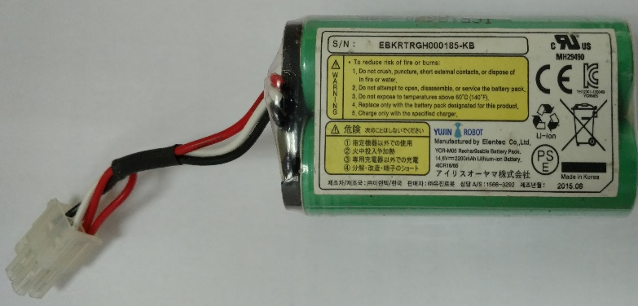

# 4.2. Xây dựng thuật toán điều khiển

## 4.2.1 Thuật toán nhận dạng đường đi sử dụng thư viện xử lý ảnh OpenCV



Hình 4.9. Lưu đồ thuật toán xử lý ảnh

*a. Khởi tạo*

Đây là bước khai báo thư viện sử dụng như: *highgui.hpp, imgproc.hpp, core.hpp …* của OpenCV. Ngoài thư viện OpenCV còn sử dụng thêm thư viện OpenNI là thư viện chuyên hỗ trợ để đọc ghi depth Camera và một số thư viện chuyên biệt như stdio,h, UART.h,…

Khai báo biến, hằng cho quá trình tính toán như: int, float, char, cv::Mat …

*b. Tiền xử lý*

Vì ảnh đầu vào có nhiều nhiễu và việc tìm biên không trực tiếp xử lý trên ảnh màu nên ta phải qua bước tiền xử lý. Ở bước này, ảnh màu sẽ được chuyển sang ảnh xám thông qua hàm *cvtColor()* với mã màu là mã Gray.

Ảnh sau khi được chuyển sang ảnh xám vẫn còn chứa nhiều thông tin không cần thiết do ảnh đầu vào kích thước còn lớn, ta sẽ cắt ảnh ra lấy một phần của ảnh để thực hiện các bước tiếp theo. Cụ thể ta sẽ dùng *Rect img()* để cắt lấy ¼ ảnh theo chiều cao.

Sau khi cắt ảnh ta sẽ nhân ảnh với một ma trận Gaussian Blur để làm trơn ảnh và giảm nhiễu hạt của ảnh. Hàm cài đặt trong OpenCV có dạng cv::*GaussianBlur (const Mat& src, const Mat& dst, Size ksize, Point anchor, int borderType).* Trong đó, src và dst là ảnh gốc và ảnh sau phép lọc. ksize là kích thước ma trận lọc,  
ksize = Size(rows, cols), anchor là điểm neo của ma trận lọc, nếu để mặc định là (-1,-1) thì điểm này chính là tâm của ma trận. borderType là phương pháp để ước  
lượng và căn chỉnh các điểm ảnh nếu qua phép lọc chúng bị vượt ra khỏi giới hạn  
của ảnh. Thông thường giá trị mặc định của nó là 4.

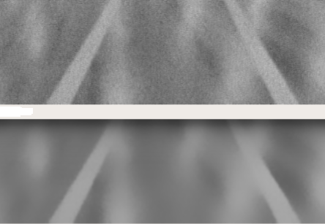

*Hình 4.10. Ảnh trước và sau khi lọc nhiễu sử dụng bộ lọc Gauss và một số bộ lọc khác như bilateralFilter và fastNlMeansDenoising.*

*c. Tách biên*

Ảnh sau khi qua bước tiền xử lý sẽ được tách lấy biên bằng bộ lọc Canny. Trong OpenCV có sẵn hàm cho ta xác định biên của ảnh bằng bộ lọc Canny:

*cv::canny(Mat src, Mat dst, int lower_threshold, int upper_threshold, int kernel_size)*

Trong đó, src là ảnh cần phát hiện biên (là ảnh xám), dst là ảnh chứa biên được phát hiện, lower_threshold, upper_threshold là ngưỡng dưới, ngưỡng trên, kernel_size là kích thước của mặt nạ dùng cho bước thứ hai để tính toán gradient của các điểm trong ảnh

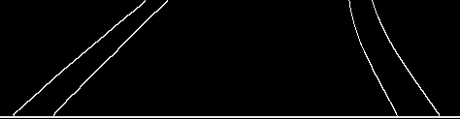

*Hình 4.11. Ảnh trước và sau khi sử dụng bộ lọc Canny để tách biên*

*d. Hậu xử lý:*

Ảnh sau khi tách biên sẽ thu được các đường biên mảnh, cơ bản ta đã có thể thu được làn đường một cách gần đúng. Nhưng trong điều kiện không lý tưởng như nhiễu chưa được xử lý hết sẽ xuất hiện những đường biên lạ hoặc đường bị đứt đoạn sẽ không lấy được biên đường. Khi đó ta sẽ sử dụng thuật toán Hough transformation với mục đích chính là chuyển đổi không gian ảnh ban đầu sang không gian của các tham số nhằm đơn giản quá trình tính toán. Cụ thể chúng ta sẽ dùng Hough transformation để đưa ra tọa độ điểm đầu và điểm cuối của đường thẳng. Trong OpenCV có hàm:

*cv::HoughLinesP(src, lines, rho, theta, threshold, minLenght, maxGap)*

Trong đó, src là ảnh nhị phân chứa biên của các đối tượng cần được phát hiện đường thẳng (trong thực tế ta có thể sử dụng là một ảnh xám), lines là vector chứa kết quả đầu ra của (r, θ) đãđược phát hiện, rho là độ phân giải của r (tính theo pixel, thực chất đó làbước tăng nhỏ nhất của r để tính toán), theta là độ phân giải của góc θ (có giá trị từ 0 tới 60 độ), threshold là giá trị nhỏ nhất của tổng các giao điểm của các đường cong để xác định đường thẳng, lines là vector chứa tọa độ điểm đầu và tọa độ điểm cuối của đường thẳng phát hiện được (x1, y1, x2, y2), minLength là độ dài nhỏ nhất để có thể xem nó là một đường thẳng (tính theo đơn vịpixel), maxGap là khoảng cách lớn nhất của hai điểm cạnh nhau để xác định chúng có thuộc về một đường thẳng hay không (tính theo đơn vị pixel).

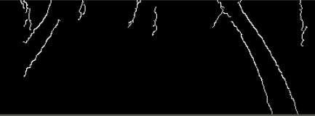 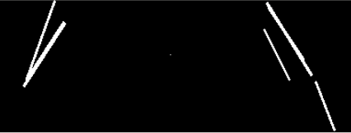

Hình 4.12. Ảnh trước và sau khi sử dụng thuật toán Hough transformation

Thực tế thuật toán Hough transformation sẽ tìm ra một số đường thẳng vô nghĩa không nằm trong làn đường, ta có thể loại bớt bằng cách sử dụng một vài điều kiện lọc như chỉ lấy đường thẳng có góc trong khoảng từ 5 - 85 độ. Đối với những cung đường cong thì thuật toán trên cũng không được hiệu quả, khi đó giải pháp ở đây là ta cần biến đổi hình thái học của ảnh biên, cụ thể là dùng phép giãn nở (Dilate) đường biên, khi đó hiệu quả của thuật toán sẽ được tăng lên.

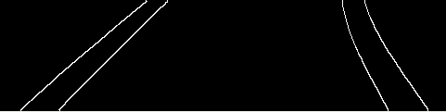 

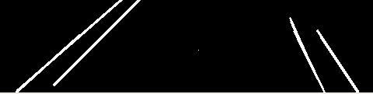 

(a) Không dùng phép dãn nở. (b) Có dùng phép dãn nở.

Hình 4.13. So sánh đường thẳng thu được khi không sử dụng (a) và sử dụng (b) phép dãn nở.

Từ hình 4.13 ta có thể thấy, việc sử dụng phép dãn nở đối với các đường biên cong sẽ thu được kết quả tốt hơn. Các đường thẳng được phát hiện liên tục và không đứt quãng.

*e. Tìm làn đường và tâm đường*

Từ tập hợp các đường thẳng sau khi thu được từ thuật toán Hough transformation sẽ được gán thành các điểm ảnh với mức sáng cao nhất. Ta sẽ sử dụng vòng lặp để quét ảnh từ chính giữa sang hai bên ngoài cùng, tính trung bình các điểm ảnh có mức sáng cao nhất thu được tâm của làn đường.

*f. Tính toán thông số điều khiển*

Sau khi thu được tọa độ tâm đường, bài toán sẽ được chuyển về bài toán điều khiển bám quỹ đạo. Thuật toán được chọn lựa để đưa ra tham số điều khiển cho động cơ là thuật toán PID [1]

Thuật toán PID được biểu diễn dạng công thức gồm 3 thành phần:

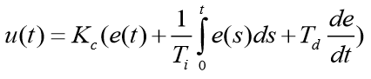

Trong đó:

* + u là biến điều khiển.
  + e = – y là sai số.
  + là giá trị đặt.
  + y là đầu ra của quá trình.

Các tham số của bộ điều khiển PID: Bộ điều khiển tỉ lệ-tích phân-vi phân gồm ba thành phần cơ bản: P, I, và D với các tính chất khác nhau:

+ Thành phần tỉ lệ (P -Proportional): đơn giản, phản ứng nhanh với tác động đầu vào, tuy nhiên khó tránh khỏi sai lệch tĩnh với đối tượng không có đặc tính tích phân. Thành phần tỉ lệ sử dụng phù hợp nhất với các đối tượng có tính quán tính - tích phân.

+ Thành phần tích phân (I - Integral): Có tác dụng tích lũy sai số để triệt tiêu sai lệch tĩnh. Tuy nhiên khâu tích phân cũng làm tăng thời gian đáp ứng của hệ thống, tăng thời gian xác lập, tăng độ quá điều chỉnh và dễ gây mất ổn định cho hệ thống.

+ Thành phần vi phân (D - Derivative): Có tác dụng giúp hệ thống nhanh chóng ổn định, đáp ứng nhanh với các phản ứng vào hệ thống, giảm thời gian xác lập và giảm độ quá điều chỉnh của hệ thống. Tuy nhiên thành phần vi phân cũng gây ra cho hệ thống sự nhạy cảm với nhiễu đầu vào.

Sự ảnh hưởng của các thành phần đến chất lượng của hệ kín được trình bày trong bảng dưới đây

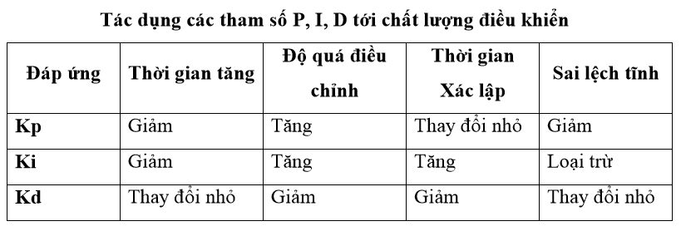

*Bảng 4.2. Ảnh hưởng của tham số P, I, D tới bộ điều khiển*

*g. Stop*

Trong một số trường hợp ta cần dừng hoạt động của robot, khi đó có thể sử dụng tín hiệu đọc từ bàn phím hoặc từ biển báo. Nhóm đề tài có lựa chọn cả hai phương pháp trên là đọc phím “ f ” từ keyboard và biển báo màu đỏ. Khi gặp một trong hai điều kiện trên sảy ra, bộ xử lý trung tâm sẽ ra quyết định dừng và thoát chương trình.

## 4.2.2. Ứng dụng PID vào ổn định tốc độ động cơ

Trên thực tế, trong bài toán điều khiển, hệ thống ổn định là điều quan trọng nhất cần đạt được. Để giảm thiểu sự mất ổn định của hệ thống, nhóm đề tài quyết định lựa chọn đưa bài toán điều khiển kín vào. Thành phần phản hồi được sử dụng là encoder. Encoder sẽ đo tốc độ động cơ từ đó tính toán ra sai số điều khiển để bộ điều khiển tính toán quyết định tham số để ổn định tốc độ động cơ. Chương trình được biểu diễn dưới dạng lưu đồ thuật toán dưới đây



Hình 4.8. Lưu đồ thuật toán điều khiển động cơ

Tín hiệu điều khiển được truyền từ bộ xử lý trung tâm qua UART, nếu chuỗi ký tự “stat” được truyền xuống chương trình bắt đầu hoạt động. UART luôn luôn được đọc trong toàn bộ chương trình để đọc giá trị cần điều khiển cùng với đó là việc đọc encoder cũng được thực hiện liên tục. Với mỗi 100 ms sẽ lấy giá trị encoder đo được một lần, từ đó tính toán ra sai số cần điều chỉnh đưa vào bộ điều khiển PID, bộ điều khiển PID sẽ tính toán ra tín hiệu điều khiển tương đương với giá trị Pulse Width Modulation (PWM) đưa vào mạch công suất. Khi nhận được chuỗi ký tự “stop” thì bộ điều khiển thoát chương trình.

# TÀI LIỆU THAM KHẢO

[1] Z. Kim, *Robust lane detection and tracking in challenging scenarios,* IEEE Trans Intelligent Transportation System, 9:16-26, 2008.

[2] M. A. Mallot, H. H. B Hulthoff, J. J. Little, and S. Bohrer, *Inverse perspective mapping simplifies optical flow computation and obstacle detection*, Biological Cybernetics, 64:177– 185, 1991.

[3] A. Al-Sarraf, T. Vaudrey, R. Klette, and Y. W. Woo: An approach for evaluating robustness of edge operators on real-world driving scenes. In Proc. IEEE Int. Conf. Image and Vision Computing New Zealand (IVCNZ), IEEE Xplore, 2008.

[4] <https://en.wikipedia.org/wiki/Edge_detection>.

[5] Antoni Buades, Bartomeu Coll, Jean-Michel Morel. *A review of image de-noising algorithms, with a new one*. SIAM Journal on Multi - scale Modeling and Simulation: A SIAM Interdisciplinary Journal, 2005, 4 (2), pp.490-530.

[6] R. Klette, and A. Rosenfeld: *Digital Geometry*, Morgan Kaufmann, San Francisco, 2004

[7] T. Wu, X. Q. Ding, S. J. Wang, and K. Q. Wang: *Video object tracking using improved chamfer matching and condensation particle filter*. In Proc. *SPIE-IS & T Electronic Imaging*, volume 6813, pages 04.1–04.10, 2008.

[8] Ruyi Jiang, Mutsuhiro Terauchi, Reinhard Klette, Shigang Wang, Tobi Vaudrey, Low Level Image Processing for Lane Detection and Tracking, chapter Arts and Technology, Vol 30, Lectures Notes of the Institute for Computer Sciences, Social Informatics and Telecommunications Engineering, pages 190-197

[9] <https://en.wikipedia.org/wiki/Hough_transform>.

[10] <https://en.wikipedia.org/wiki/Vanishing_point>.

[11] Nguyễn Văn Long, *Ứng dụng xử lý ảnh trong thực tế với thư viện OpenCV C/C++*